PLAN ESTRATÉGICO TECNOLOGÍAS DE LA INFORMACIÓN
PETI
FUNDACIÓN GILBERTO ALZATE AVENDAÑO

ENERO 2024

GESTIÓN DE TECNOLOGÍA

TABLA DE CONTENIDO

INTRODUCCIÓN

I OBJETIVO
  - Objetivo general
  - Objetivos específicos
II ALCANCE DEL DOCUMENTO
III MARCO NORMATIVO
IV RUPTURAS ESTRATÉGICAS
V ANÁLISIS DE LA SITUACIÓN ACTUAL
5.1 Estrategia de TI
5.2 Uso y Apropiación de la Tecnología -
(Diagnóstico del uso y apropiación de TI en la entidad.)
5.2.1 Caracterización de los grupos de interés internos y externos
5.3 Sistemas de información
5.3.1 Catálogo de los sistemas de información
5.3.2 Mapa de integraciones de sistemas de información
5.4 Servicios Tecnológicos
5.4.1 Estrategia y gobierno
5.4.2 Administración de sistemas de información
5.4.3 Infraestructura
5.4.4 Conectividad
5.4.5 Servicios de operación
5.5 Gestión de Información
5.6 Gobierno de TI
5.6.1 Roles y responsabilidades de TI
5.7 Análisis Financiero
5.8 Resumen DOFA situación actual

VI ENTENDIMIENTO ESTRATÉGICO
6.1 Modelo operativo
6.2 Necesidades de información
6.3 Alineación de TI con los procesos
VII MODELO DE GESTIÓN DE TI
7.1 Estrategia de TI
7.1.1 Definición de los objetivos estratégicos de TI
7.1.2 Alineación de la estrategia de TI con el plan sectorial o territorial
7.1.3 Alineación de la estrategia de TI con la estrategia de la institución pública
7.2 Gobierno de TI
7.2.1 Políticas de TI
7.2.2 Cadena de valor de TI
7.2.3 Indicadores y Riesgos
7.2.4 Estructura organizacional de TI
7.3 Gestión de información
7.3.1 Herramientas de análisis.
7.3.2 Arquitectura de Información
7.4 Sistemas de información
7.4.1 Arquitectura de sistemas de información
7.4.2 Implementación de sistemas de información
7.4.3 Servicios de soporte técnico
7.5 Uso y apropiación

VIII MODELO DE PLANEACIÓN
8.1 Lineamientos y/o principios que rigen el plan estratégico de TIC
8.2 Análisis de brechas y Mapa de Ruta
8.3 Portafolio de iniciativas y proyectos
8.4 Proyección de presupuesto área de TI

IX PLAN DE COMUNICACIONES DEL PETI

X SEGUIMIENTO Y MEJORA

XI PLANES ADMINISTRADOS POR EL PROCESO GESTIÓN TECNOLÓGICA
11.1 Plan de Seguridad y Privacidad de Información
11.2 Plan de Tratamiento de Riesgos de Seguridad y Privacidad de la Información
11.3 Plan De Comunicación De Seguridad Y Privacidad

XII ANEXOS

XIII. GLOSARIO DE TÉRMINOS Y SIGLAS

INTRODUCCIÓN

La Subdirección de Gestión Corporativa lidera el proceso Gestión de tecnología en la Fundación, a través de la definición de su Plan Estratégico 2024-2027 tendrá la oportunidad de adoptar los lineamientos de la Gestión de Tecnología e Información del Estado Colombiano, así como integrar los diferentes planes que normativamente se deben ejecutar y desarrollar. Su rol estratégico al interior de la entidad le permitirá apoyar a las áreas misionales en los temas asociados a TI, liderar iniciativas de TI que deriven en soluciones reales y tener la capacidad de generar transformaciones, todo esto como parte de los beneficios que un plan estratégico de TI debe producir una vez se inicie su ejecución.

Para tal fin, es necesario la elaboración del Plan Estratégico de Tecnología de la Información y las Comunicaciones - PETI, el cual es un instrumento de planeación a nivel informático para la toma de decisiones, donde se establecen metas y estrategias. El PETI es dinámico y se adapta a los cambios del entorno, las regulaciones y normas aplicables a las TIC, por tanto, se utiliza el presente documento para adoptar e integrar el Plan de Seguridad y Privacidad de la Información, el Plan de Tratamiento de Riesgos de Seguridad y Privacidad de la Información, Plan de comunicaciones seguridad de la información y el cronograma de mantenimiento preventivo y correctivo de los dispositivos tecnológicos vinculados a la infraestructura de la entidad.

La metodología utilizada para desarrollar el análisis se basa en el modelo de gestión propuesto por MinTIC en la G.ES.06 Guía Cómo estructurar el Plan Estratégico de Tecnologías de la Información – PETI.

OBJETIVO

1.1 Objetivo General

Definir una estrategia de TI liderada por la Subdirección Corporativa en cabeza del proceso Gestión TIC para la vigencia 2024 a 2027, considerando los antecedentes y avances alcanzados durante las vigencias anteriores, soportada en un modelo de gestión de TI que responda a las necesidades de información, sistemas de información, infraestructura tecnológica, seguridad de la información con relación a los recursos que tiene la entidad.

1.2 Objetivos específicos

- Contribuir al logro de los resultados esperados por la FUGA por medio de la implementación de estrategias tecnológicas en el marco de la arquitectura empresarial, estableciendo procedimientos eficientes para proporcionar disponibilidad y calidad en los servicios de TI, lo cual permite fortalecer la seguridad digital y la apropiación de los sistemas de información.
- Desarrollar lineamientos para orientar el crecimiento, mantenimiento y fortalecimiento TI al interior de la entidad.
- Ejecutar y Realizar monitoreo al mapa de ruta de los proyectos del PETI.

ALCANCE DEL DOCUMENTO

El PETI tiene como finalidad el diagnóstico, análisis, definición y planeación de los proyectos de tecnología que se ejecutarán, estos apoyarán el cumplimiento de los procesos y objetivos propuestos por la Entidad, además de las funciones asignadas por el proceso de gestión tecnológica. El PETI está articulado de manera global en relación con el mantenimiento y actualización de los sistemas de información misional, funcional y gerencial, la modernización y actualización organizacional, la Gestión en seguridad de la información y el cronograma de mantenimiento de elementos tecnológicos e integra los diferentes planes que deben ser ejecutados y monitorizados en el proceso Gestión TIC de la Fundación Gilberto Alzate. Así mismo, establece prácticas referenciadas a los seis dominios establecidos en el marco de referencia de arquitectura empresarial TI Colombia que corresponden a:

- Dominio de Estrategia de TI
- Dominio de Gobierno de TI
- Dominio de Información
- Dominio de Sistema de información
- Dominio de Servicios Tecnológicos
- Dominio de Uso y Apropiación

En la FUGA se ha generado una integración de Planes de tecnologías, lo que permite que el Plan Estratégico de Tecnologías (PETI), incorpore los siguientes planes: i. Plan Seguridad y privacidad de la Información – PSPI; ii. Plan de Tratamiento de Riesgos de Seguridad y Privacidad de la Información – PTRSPI, y iii. el Plan de Comunicaciones de Seguridad y Privacidad.

MARCO NORMATIVO

La elaboración de este “Plan Estratégico de Tecnologías de la Información y las Comunicaciones” está apoyado en la normatividad generada por las entidades referentes en materia de TI:

Tipo de norma | Entidad que expide | Descripción normativa
Decreto 1360 de 1989 | Presidencia de Colombia | Por el cual se reglamenta la inscripción de soporte lógico (software) en el Registro Nacional del Derecho de Autor.
Decreto 2150 de 1995 | Ministerio de Justicia y del Derecho | Por el cual se suprimen y reforman regulaciones, procedimientos o trámites innecesarios existentes en la Administración Pública.
Ley 572 de 1999 | Congreso de la República | Comercio Electrónico, Firmas Digitales, Intercambio electrónico de datos.
Documento Conpes 3072 de 2000 | Conpes | Agenda de Conectividad.
Decreto 3816 de 2003 | Presidencia de Colombia | Por el cual se crea la Comisión Intersectorial de Políticas y de Gestión de la Información para la Administración Pública.
Conpes 3292 de 2004 | Conpes | Señala la necesidad de eliminar, racionalizar y estandarizar trámites a partir de asociaciones comunes sectoriales e intersectoriales (cadenas de trámites), enfatizando en el flujo de información entre los eslabones que componen la cadena de procesos administrativos y soportados en desarrollos tecnológicos que permitan mayor eficiencia y transparencia en la prestación de servicios a los ciudadanos.
Directriz 5 de 2005 | Alcaldía Mayor de Bogotá | Por la cual la Alcaldía Mayor de Bogotá define Políticas Generales y directrices que orienten el desarrollo tecnológico.
Decreto 619 de 2007 | Alcaldía Mayor de Bogotá | Por el cual se establece la Estrategia de Gobierno Electrónico en el Distrito.
Decreto 316 de 2008 | Alcaldía Mayor de Bogotá | Por medio del cual se modifica parcialmente el artículo 3 del Decreto Distrital 619 de 2007 que adoptó las acciones para el desarrollo de la Estrategia Distrital de Gobierno Electrónico.
Tipo de norma | Entidad que expide | Descripción normativa
Ley 1273 de 2009 | Congreso de la República | Por medio de la cual se modifica el código penal, se crea un nuevo bien jurídico tutelado - denominado "de la protección de la información y de los datos"· y se preservan integralmente los sistemas que utilicen las tecnologías de la información y las comunicaciones, entre otras disposiciones.
Ley 1341 de 2009 | Congreso de la República | Por la cual se definen Principios y conceptos sobre la sociedad de la información y la organización de las Tecnologías de la Información y las Comunicaciones -TIC-, se crea la Agencia Nacional del Espectro y se dictan otras disposiciones
Decreto 235 de 2010 | Ministerio del Interior y Justicia | Por el cual se regula el intercambio de información entre entidades para el cumplimiento de funciones públicas.
Conpes 3701 de 2011 | Conpes | Lineamientos de política para la Ciberseguridad y Ciberdefensa
Ley 1581 de 2012 | Congreso de la República | Por el cual se dictan disposiciones generales para la protección de datos personales.
Decreto 884 de 2012 | Presidencia de Colombia | Por medio del cual se reglamenta la Ley 1221 de 2008 y se dictan otras disposiciones.
Decreto 2364 de 2012 | Ministerio del Interior y Justicia | Por medio del cual se reglamenta el artículo 7 de la Ley 527 de 1999, sobre la firma electrónica y se dictan otras disposiciones.
Decreto 19 de 2012 | Presidencia de Colombia | Por el cual se dictan normas para suprimir o reformar regulaciones, procedimientos y trámites innecesarios existentes en la Administración Pública.
Ley 1618 de 2013 | Presidencia de Colombia | Por medio de la cual se establecen las disposiciones para garantizar el pleno ejercicio de los derechos de las personas con discapacidad. Art 16. Derecho a la información y comunicaciones.
Decreto 1377 de 2013 | Presidencia de Colombia | Por el cual se reglamenta parcialmente la Ley 1581 de 2012
Decreto 596 de 2013 | Alcaldía Mayor de Bogotá | Por el cual se dictan medidas para la aplicación del Teletrabajo en organismos y entidades del Distrito Capital.
ley 1712 de 2014 | Congreso de la República | Por medio de la cual se crea la Ley de Transparencia y del Derecho de Acceso a la Información Pública Nacional y se dictan otras disposiciones
Ley 1753 de 2015 | Congreso de la República | Por la cual se expide el Plan Nacional de Desarrollo 2014- 2018 "TODOS POR UN NUEVO PAÍS" "Por medio de la cual se crea la Ley de Transparencia y del Derecho de Acceso a la Información Pública Nacional y se dictan otras disposiciones.
Decreto 103 de 2015 | Presidencia de Colombia | Por el cual se reglamenta parcialmente la Ley 1712 de 2014 y se dictan otras disposiciones.
Decreto 1081 de 2015 | Presidencia de Colombia | Por medio del cual se expide el Decreto Reglamentario Único del Sector Presidencia de la República.
Decreto 1078 de 2015 | Presidencia de Colombia | Por medio del cual se expide el Decreto Único Reglamentario del Sector de Tecnologías de la Información y las Comunicaciones
Tipo de norma | Entidad que expide | Descripción normativa
Conpes 3854 de 2016 | Conpes | Política Nacional de Seguridad Digital. Lo que a su vez se traduce en una economía digital con cada vez más participantes en el país. Desafortunadamente, el incremento en la participación digital de los ciudadanos trae consigo nuevas y más sofisticadas formas para atentar contra su seguridad y la del Estado. Situación que debe ser atendida, tanto brindando protección en el ciberespacio para atender estas amenazas, como reduciendo la probabilidad de que estas sean efectivas, fortaleciendo las capacidades de los posibles afectados para identificar y gestionar este riesgo
Decreto 415 de 2016 | Departamento Administrativo de la Función Pública | Se modifica el decreto 1083 de 2015 y se definen los lineamientos del modelo integral de planeación y gestión para el desarrollo administrativo y la gestión de la calidad para la gestión pública.
Resolución 4 de 2017 | Secretaría General Alcaldía Mayor de Bogotá D.C. - Comisión Distrital de Sistemas – CDS | Por la cual se modifica la Resolución 305 de 2008 de la CDS
Decreto 728 de 2017 | Ministerio de las Tecnologías de la Información y las Comunicaciones | Por el cual se adiciona el capítulo 2 al título 9 de la parte 2 del libro 2 del Decreto. Único Reglamentario del sector TIC, Decreto 1078 de 2015, para fortalecer el modelo de Gobierno Digital en las entidades del orden nacional del Estado colombiano, a través de la implementación de las zonas de acceso público a internet inalámbrico
Decreto 1413 de 2017 | Ministerio de las Tecnologías de la Información y las Comunicaciones | En el Capítulo 2 Características de los Servicios Ciudadanos Digitales, Sección 1 Generalidades de los Servicios Ciudadanos Digitales
Resolución 2710 de 2017 | Ministerio de las Tecnologías de la Información y las Comunicaciones | Por la cual se establecen lineamientos para la adopción del protocolo IPv6
Circular 30 de 2017 | Alta Consejería de TICs | Implementación CSIRT de Gobierno
Circular 36 de 2017 | Alta Consejería de TICs | Lineamientos de avance del modelo de seguridad y privacidad de la información
Resolución 3436 de 2018 | Ministerio de las Tecnologías de la Información y las Comunicaciones | Por la cual se reglamentan los requisitos técnicos, operativos y de seguridad que deberán cumplir las zonas de acceso a Internet inalámbrico de que trata el Capítulo 2, Título 9, Parte 2, Libro 2 del Decreto 1078 de 2015.
Decreto | Departamento | Por el cual se fijan directrices para la integración de los
612 de 2018 | Administrativo de la Función Pública | planes institucionales y estratégicos al Plan de Acción por parte de las entidades del Estado.
Decreto 1008 de 2018 | Ministerio de las Tecnologías de la Información y las Comunicaciones | Por el cual se establecen los lineamientos generales de la política de Gobierno Digital y se subroga el capítulo 1 del título 9 de la parte 2 del libro 2 del Decreto 1078 de 2015, Decreto Único Reglamentario del sector de Tecnologías de la Información y las Comunicaciones.
Tipo de norma | Entidad que expide | Descripción normativa
Circular 2 de 2018 | Ministerio de las Tecnologías de la Información y las Comunicaciones | Cumplimiento legal y normativo respecto a seguridad de la información
Conpes 3920 de 2018 | Conpes | Big Data, la política tiene por objetivo aumentar el aprovechamiento de datos, mediante el desarrollo de las condiciones para que sean gestionados como activos para generar valor social y económico. En lo que se refiere a las actividades de las entidades públicas, esta generación de valor es entendida como la provisión de bienes públicos para brindar respuestas efectivas y útiles frente a las necesidades sociales.
Guía 6 de 2019 | Ministerio de las Tecnologías de la Información y las Comunicaciones | Guía para la construcción del Plan Estratégico de Tecnologías de Información PETI
Ley 1955 del 2019 | Presidencia de Colombia | Establece que las entidades del orden nacional deberán incluir en su plan de acción el componente de transformación digital, siguiendo los estándares que para tal efecto defina el Ministerio de Tecnologías de la Información y las Comunicaciones (MinTIC)
Decreto 2106 de 2019 | Departamento Administrativo De La Función Pública | Por el cual se dictan normas para simplificar, suprimir y reformar trámites, procesos y procedimientos innecesarios existentes en la administración pública Cap. II Transformación Digital Para Una Gestión Pública Efectiva
Conpes 3975 de 2019 | Conpes | Define la Política Nacional de Transformación Digital e Inteligencia Artificial, estableció una acción a cargo de la Dirección de Gobierno Digital para desarrollar los lineamientos para que las entidades públicas del orden nacional elaboren sus planes de transformación digital con el fin de que puedan enfocar sus esfuerzos en este tema.
Decreto 620 de 2020 | Departamento Administrativo De La Función Pública | Estableciendo los lineamientos generales en el uso y operación de los servicios ciudadanos digitales
Acuerdo 279 de 2007 | Concejo de Bogotá D.C. | en lo que se refiere al Software libre en las entidades distritales.
Modelo de Privacidad de la Información (MPSI) | Ministerio de las Tecnologías de la Información y las Comunicaciones | el cual incluye la importancia de cumplir la normatividad de Protección de Datos
Directiva 004 de 2016 | Alcaldía Mayor de Bogotá D.C. | principios y lineamientos generales para implementar la Resolución 004 de 2017 y la resolución 305 de 2008.
Resolución CDS 004 de 2017 | Comisión distrital de Sistemas (CDS) de Bogotá | por la cual se modifica la Resolución CDS 305 de 2008, para el Fortalecimiento Institucional en Materia de TIC, para Plan Estratégico de Tecnología y Sistemas de Información (PETI) y para la Gestión de Proyectos TIC.

RUPTURAS ESTRATÉGICAS

En la FUGA se ha identificado que las TICs responden a los siguientes paradigmas institucionales:

- La tecnología debe ser considerada un factor de valor estratégico.

- La información debe ser más oportuna, más confiable y con mayor detalle.
- Necesidad de aumento de la capacidad de análisis de información en todas las áreas.
- Necesidad de definir estándares de integración e interoperabilidad.
- Alinear las soluciones con los procesos, aprovechando las oportunidades de la tecnología, según el costo/beneficio.

- Necesidad de definir estándares de integración e interoperabilidad. «Desarrollar en casa» vs. «Comprar software comercial».

- Fortalecer el equipo humano de la institución pública y desarrollar sus capacidades de uso y apropiación de TIC.

- Migración de servidores en producción y respaldo de información hacia la nube.

- Fortalecer el desarrollo de software interno a través de recurso humano.

ANÁLISIS DE LA SITUACIÓN ACTUAL

Estrategia de TI
La Fundación Gilberto Alzate Avendaño, se ha consolidado como la entidad pública más antigua del sector Cultura, Recreación y Deporte en Bogotá, trabajando en el mejoramiento de la calidad de vida de la ciudadanía, al ampliar el acceso al arte y la cultura, garantizando los derechos culturales.
En los últimos años, ha generado nuevos proyectos e iniciativas para potenciar el Centro de Bogotá, desde el arte, la cultura y la creatividad y esto ha requerido un soporte y apalancamiento de las Tecnologías de la Información.
Adicionalmente, entendiendo los diversos requerimientos que surgen en mater de la Política de Gobierno Digital, se ha fortalecido la inversión en tecnologías de la información para apalancar los cambios de la entidad y su respuesta al entorno.
Adicionalmente, se ha generado un nuevo reto para los equipos de tecnología, en cuanto al fortalecimiento de los sistemas de información, los aplicativos y en general la capacidad de mantener el servicio de manera virtual y la conexión permanente de servidores públicos y contratistas, así como con la ciudadanía cumpliendo con las medidas sanitarias.
En este sentido la estrategia de Tecnología se ha concentrado en cuatro ejes:
- Fortalecimiento de la infraestructura tecnológica de la entidad que soporta las actividades misionales y transversales de la FUGA.
- Mantenimiento de la infraestructura y gestión de sistemas de información, mitigando los riesgos.
- Servicios tecnológicos y acompañamiento a los equipos de trabajo para dar continuidad a sus actividades
- Fortalecimiento de la apropiación y uso de la tecnología para la gestión y toma de decisiones de la entidad.

Uso y Apropiación de la Tecnología

Actualmente en la entidad, tan pronto ingresa un funcionario o contratista se le asigna su correo electrónico y usuario de ORFEO - Sistema de Gestión Documental e Información de la entidad. El correo electrónico, está asociado a Google SUIT, en este sentido, al activar el correo se activan también las diferentes soluciones tecnológicas de la SUIT de Google.

En este sentido, teniendo presente que en la entidad se puede indicar que el 100% adoptó como mínimo estas herramientas para su trabajo cotidiano, y es así como para la vigencia 2024 se continuará garantizando el acceso a dichas herramientas.

Así mismo se realizan jornadas de inducción y reinducción a funcionarios y contratistas lo que permite generar espacios de entendimiento entre las partes, dichas jornadas están vinculadas al PIC, se cuenta con un espacio en la intranet donde se socializan algunos aspectos relacionados con la seguridad de la información lo cual permite generar conocimiento a los colaboradores https://intranet.fuga.gov.co/politica-seguridad-digital.

5.2.1 Caracterización de los grupos de interés internos y externos

La FUGA actualmente cuenta con 5 categorías de grupos de interés externos

Ilustración 4. Grupos de Interés de la FUGA

FUGA

Ciudadanía en General

Agentes del Campo Artístico, Cultural y Creativo

Instituciones Educativas

Sector Privado

Instituciones Públicas
Fuente: OAP
Los cinco (5) grupos de interés se componen por diferentes actores con los cuales la Fundación se relaciona para llevar a cabo su misión.

A continuación, se presentan los grupos de interés con su desglose de actores:

Tabla 6. Grupos de interés y desglose de actores
GRUPOS DE INTERÉS | ACTORES SOCIALES
Ciudadanía en General (Diversa) | Ciudadanía en general y con enfoque diferencial
 | Residentes de las Localidades de La Candelaria, Santa Fe y Los Mártires
 | Población flotante visitante del Centro
 | Estudiantes
Agentes del Campo Artístico y Cultural | Colectivo artísticos, culturales y creativos
 | Artistas y creadores
 | Investigadores, docentes, curadores, productores, gestores culturales
 | Organizaciones culturales y creativas,
 | Entidades y organizaciones del sector artístico, cultural y creativo.
Instituciones Educativas | Universidades (Distritales y Nacionales)
 | Universidades con programas afines al quehacer de la FUGA
 | Colegios públicos y privados
 | Otras instituciones educativas
Instituciones Públicas | Entidades del Sector Cultura, Recreación y Deporte
 | Alcaldías Locales de La Candelaria, Santa Fe y Los Mártires
 | Otras entidades del Distrito y la Nación
 | Entidades de control
Sector Privado | Empresas
 | Bares, restaurantes, Hostales; museos, teatros y Hoteles del Centro;
 | Centros Culturales, Fundaciones Culturales y otras organizaciones privadas

De estos grupos de interés, los usuarios principales de la FUGA son los agentes del Sector Artístico, cultural y creativo y la ciudadanía. Para conocer más sobre la caracterización de usuarios de la Entidad consultar aquí.
A nivel interno, los colaboradores, se distribuyen en contratistas de prestación de servicios y funcionarios.

Sistemas de información

Se registra a continuación un inventario de sistemas de información relacionando por cada aplicación un pequeño conjunto de datos funcionales, técnicos y de gestión, lo cual permite identificar aspectos claves de las aplicaciones conllevando a tomar decisiones ágiles sobre la arquitectura de sistemas de información estructurada.

5.3.1 Catálogo de los sistemas de información

Nombre | Administrador | Descripción | Proceso que soporta | Tipo de desarrollo | Tipo de aplicación
ORFEO | Área de Tecnología | Sistema de gestión documental y archivo de la entidad que permite automatizar los procesos de producción, gestión, consulta y conservación de los procesos de la entidad, clasificados según las TRD. | APOYO/Gestión documental | Open source/ Propio | Servicio web/base de datos central
Visual Summer | Proveedor de servicios | Programa Contable que atiende los principios contables, normas tributarias y laborales permitiendo cumplir con los requerimientos exigidos por la legislación contable colombiana. Manejo de inventarios y contabilidad. | APOYO/Gestión Financiera | Propio | Cliente servidor / web
HUMANO | Proveedor de servicios Soporte lógico | Herramienta para la administración del Talento Humano y Nómina. | APOYO/Gestión Financiera | Alquiler | Cliente servidor acceso VPN
CONTAR | Proveedor de servicios Soporte lógico | Software de almacén | APOYO/Recursos Físicos | Alquiler | Cliente servidor acceso VPN
GLPI  “Mesa de ayuda” | Área de Tecnología | Sistema de gestión de incidencias Tecnología, así como registro y administración de los inventarios del hardware y software de la FUGA | APOYO/Gestión TIC | Open source/ Propio | Web
Bogotá Te escucha SDQS | Área de Tecnología | web service para la radicación del SDQS con Secretaría General | ESTRATÉGICO/Servicio al ciudadano | Secretaria General / Propio | Servicio web/base de datos
PANDORA:  mód_Administrador | Oficina Asesora de Planeación | Registro y gestión de usuarios que accederán al sistema. | ESTRATÉGICO/Planeación | -propio-desarrollo colaborativo IDARTES - CATASTRO | Servicio web/base de datos central
PANDORA:  mód_Plan Estratégico | Oficina Asesora de Planeación | Integración de la estructura del Plan Estratégico Institucional sus elementos, componentes y asociación entre los mismos, a su vez, se parametriza la medición que dará lugar al avance en su cumplimiento. | ESTRATÉGICO/Planeación | -propio-  desarrollo colaborativo IDARTES - CATASTRO | Servicio web/base de datos central
PANDORA:  mód_Plan Distrital de Desarrollo | Oficina Asesora de Planeación | Integración de la estructura del Plan Distrital de Desarrollo en lo que corresponde a la FUGA sus distintos niveles de agregación de información iniciando con los Propósitos hasta llegar a las metas PDD. | ESTRATÉGICO/Planeación | -propio-  desarrollo colaborativo IDARTES - CATASTRO | Servicio web/base de datos central
PANDORA:  mód_Proyectos | Oficina Asesora de Planeación | Registro y gestión de la formulación, programación -presupuestal y de metas-, y modificación a los proyectos de inversión de la Fundación. | MISIONAL/Planeación - Transformación Cultural para la Revitalización del Centro | -propio-  desarrollo colaborativo IDARTES - CATASTRO | Servicio web/base de datos central
PANDORA:  mód_Planeación Presupuestal | Oficina Asesora de Planeación | Gestión de la programación presupuestal de la entidad mediante el registro del Plan Anual de Adquisiciones derivado del cual, con las aprobaciones respectivas, se generan las solicitudes de CDP del presupuesto de funcionamiento e inversión. | APOYO Gestión Financiera -Planeación | -propio-  desarrollo colaborativo IDARTES - CATASTRO | Servicio web/base de datos central
Sophos | Área de Tecnología | firewall para control de acceso y seguridad de la red | APOYO/Gestión TIC | Servicio pertenece a configuración de servidor | Cliente servidor
Sitio web de la entidad | Área Comunicaciones | Drupal para administración y gestión de contenido web. | ESTRATÉGICO/Gestión de las comunicaciones/servicio de información digital | Open source | Servicio web/base de datos central
Intranet de la entidad | Área Comunicaciones | Drupal para administración y gestión de contenido web. | ESTRATÉGICO/Gestión de las comunicaciones/servicio de información digital | Open source | Servicio web/base de datos central

5.3.2 Mapa de integraciones de sistemas de información
El área de Tecnologías de la información identifica de una manera sistemática cómo los sistemas de información intercambian información entre ellos, y así mismo, cómo estos intercambian información con sistemas externos.
A continuación, se muestra la integración de módulos del Sistema de Información PANDORA y ORFEO.
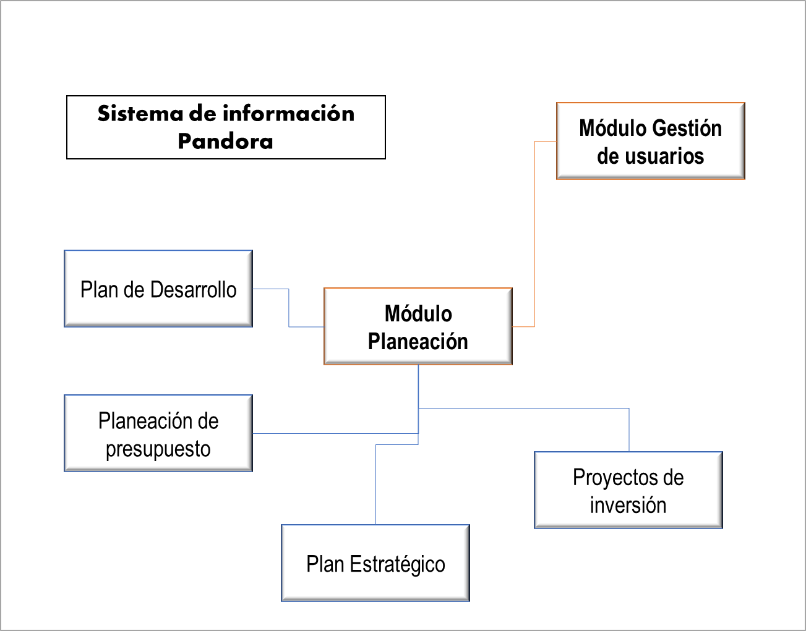

ORFEO
Sistema SDQS
Sistema de gestión Documental ORFEO

Por su parte, a continuación, se presentan los sistemas de información que se vinculan a otros.
Sistema de información | Propósito funcional de la integración | Protocolo de la integración | Esquema de seguridad
Sistema de Gestión de documentos electrónicos de Archivo - ORFEO | APOYO | Módulos:  Administración  Radicación de entrada  Préstamo de documentos  Radicación de Salida e Interna  Borradores  Radicación Masiva  Consultas  Gestión del Documento (Transacciones) Órdenes de Pago (OP)  Se integra con SDQS | Roles de acceso y credenciales de  usuarios con  niveles de gestión  de la información.
Sistema de Información para la Planeación y Gestión Institucional - PANDORA | DIRECCIONAMIENTO ESTRATÉGICO | Módulo Administración  Módulo Plan de Desarrollo  Módulo Plan Estratégico  Módulo Presupuesto  Módulo Proyectos de Inversión | Roles de acceso y credenciales de usuarios con niveles de gestión de la información.
Gestión de Servicios de Tecnología de la Información (GLPI) | APOYO | Módulo de Soporte (registro y seguimiento de incidencias)  Integrado a los correos electrónicos | Roles de acceso y credenciales de usuarios con niveles de gestión de la información.

Servicios Tecnológicos

Se describe a continuación la situación actual de los servicios tecnológicos de la entidad.

5.4.1 Estrategia y gobierno

Es clave encontrar el equilibrio entre la centralización de la administración de la tecnología
y la descentralización de su uso, así como la búsqueda del equilibrio entre la mediación del área de TI en el desarrollo de funcionalidades y el apoyo de tercerizaciones para consolidar las soluciones alrededor de las necesidades de los procesos.

Para contar con servicios 7x24x365 en los niveles críticos del servicio de la Entidad, ha sido necesario tercerizar algunos servicios, como lo son el servicio de hosting donde se almacena la página web, el software de nómina y administración de inventario estableciendo los ANS –Acuerdos de Niveles de Servicio de tal manera que se garantice la prestación continua de los servicios. Para este modelo se deben establecer los procesos de capacidad y disponibilidad los cuales deben ser garantizados por parte del tercero y supervisados por la Fundación.

A continuación, se relacionan las principales responsabilidades relacionadas con los recursos tecnológicos de la entidad por parte del proceso de Gestión TIC:

- Definir el Plan Estratégico de Tecnología y sistemas de información (PETI) alineado con las guías de aplicación y la realidad institucional.
- Liderar la implementación de los sistemas de información de la entidad.
- Liderar la construcción y adquisición de tecnología de información que apoye los
- procesos y servicios para hacerlos más eficientes y de calidad.
- Definir lineamientos de: seguridad, compra de hardware y software y tercerización de servicios.
- Garantizar el adecuado funcionamiento de las “facilities” tecnológicas y el
- Soporte a los usuarios

La estrategia para la prestación de los servicios tecnológicos en cuanto a disponibilidad, operación continúa, soporte a los usuarios, administración y mantenimiento, corresponde a desarrollar la estrategia orientado hacia la prestación de servicios que busque garantizar el uso de los sistemas de información mediante la implementación de un modelo de servicios integral que use tecnologías de información y comunicación de vanguardia, que contemple la operación continúa, soporte a los usuarios, la administración y el mantenimiento, y que implemente las mejores prácticas de gestión de tecnología reconocidas.

La estrategia para la prestación de los servicios tecnológicos en cuanto a implementación de mejores prácticas. Este modelo de servicios comprende el suministro y operación ininterrumpida (7x24x365) de la infraestructura tecnológica, almacenamiento, copias de seguridad (backup), datacenter, Web hosting dedicado, conectividad, seguridad física y lógica, monitoreo de infraestructura, mesa de ayuda y servicios de operación y mantenimiento entre los cuales se tienen: la administración de aplicaciones, administración de infraestructura de servidores, conectividad y seguridad.

Adicionalmente, las relaciones del modelo con la estrategia y gobierno TI, toda vez que los servicios de tecnología deben desarrollarse en el marco de la estrategia de TI definida y teniendo en cuenta los esquemas de gobernabilidad establecidos para la gestión de TI; las áreas encargadas de sistemas de información y demás áreas involucradas en la prestación de los servicios, las cuales entregan los sistemas de información y aplicaciones que serán operadas por servicios tecnológicos; los proveedores de hardware, software y de telecomunicaciones que suministran los elementos y los servicios necesarios para garantizar la operación. Los beneficiarios o usuario finales de los servicios de TI ofrecidos por la organización.

La estrategia de la institución en cuánto a tercerización de los servicios tecnológicos se refiere a la imposibilidad de contar con servicios con operación 7x24x365, que beneficie a los usuarios internos y externos y que garantice la disponibilidad, seguridad y oportunidad de la tecnología de información que requiere la entidad.

- El soporte de primer nivel a nivel técnico y operativo se provee mediante un ingeniero contratado mediante prestación de servicios. (Mesa de ayuda – GLPI)
- Los aplicativos han sido adquiridos de proveedores locales, con el fin de reducir los costos de desarrollo y mantenimiento.

5.4.2 Administración de sistemas de información

La administración de los sistemas de información que reposan en la infraestructura interna de la entidad es gestionada desde el proceso de Gestión Tic aplicando los procedimientos internos definidos https://intranet.fuga.gov.co/node/24 con relación a la tercerización de servicios la ordenación de gasto designa supervisores y apoyos a la supervisión para darle alcance a las obligaciones contractuales de cada servicio.

La entidad tiene un centro de datos en la casa principal allí se encuentra los servidores físicos y virtuales, del mismo modo cuenta con servicios en la nube donde regularmente se realizan copias de respaldo. En dicho centro de datos la entidad cuenta con espacios donde se establecen mecanismos de segregación para servicios de producción, desarrollo, pruebas y base de datos de los diferentes sistemas de información.

5.4.3 Infraestructura

Se cuenta con un cuarto para proteger el acceso a personal no autorizado, un sistema de protección de energía UPS el cual regula el voltaje y protege el sistema eléctrico, tablero electrónico independiente para centro de cómputo.

Los componentes de infraestructura con los que cuenta la entidad son:

Centro De Cómputo

Descripción Centro De Computo
- Rack para equipos de comunicaciones y administración de cableado estructurado.
- Tablero eléctrico independiente
- Sistema de energía UPS
- Servidor de Dominio, archivos y sistema VSUMMER
- Software de base de datos SQL
- Sistemas Operativos Windows 2008 server, Windows 7, Windows XP, Windows Mac, Ubuntu.
- Servidor de Aplicaciones Ubuntu server 12.04
- Servidor Web y Aplicación Ubuntu server 12.04

Red De Comunicaciones

Cantidad | Red De Comunicaciones
3 | Canal de comunicaciones Fibra – una salida a internet
1 | Canal de comunicaciones en fibra para acceso a los aplicativos de Secretaria de Hacienda (PREDIS), y Planeación Distrital (SECPLAN)
6 | Patch panel para cableado de voz y datos
1 | Red de cableado estructurado ajustada a las necesidades de puestos de trabajo.
5 | Router inalámbricos distribuidos por toda la fundación, garantizando cobertura total.
8 | Switches de comunicaciones internos en cada una de las sedes

Equipos De Cómputo

Cantidad | Descripción
19 | EQUIPOS ESCRITORIO
85 | PORTÁTILES
6 | MAC
11 | SERVIDORES

Equipos De Impresión

Cantidad | Marca Impresora
1 | HP 2515
4 | RICOH MP510

5.4.4 Conectividad
Se presenta la arquitectura de las redes de datos y telecomunicaciones de la Fundación: Local e inalámbrica.
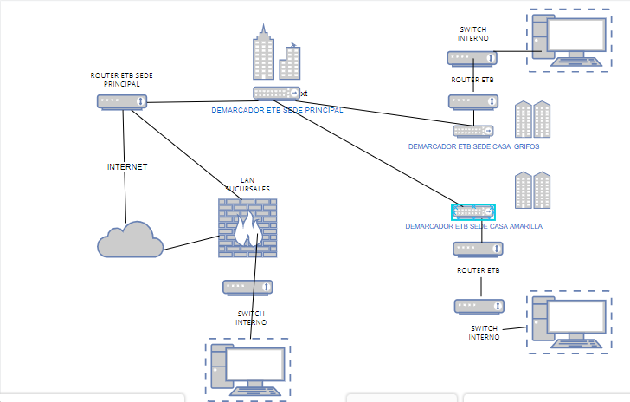
Ilustración 1. Diagrama de conectividad de la entidad

Canales de internet

La entidad cuenta con un contrato interadministrativo con ETB para proporcionar conectividad a través de enlaces entre sedes de tipo MPLS con una salida única a internet así:

Servicio | Ancho de Banda
Enlaces dedicados a internet – Calle 10 No 3-16 Sede Principal Configurados dual stack – ipv6 | 128 Mbps
Enlaces dedicados entre puntos – Calle 10 No 2-54 – Configurados dual stack – ipv6 | 32 Mbps
Enlaces dedicados entre puntos – Calle 10 No 2-93 Configurados dual stack – ipv6 | 32 Mbps

5.4.5 Servicios de operación

El proceso de Gestión de tecnologías es un proceso transversal que depende de la Subdirección Corporativa, el cual tiene objetivo Administrar efectivamente los recursos tecnológicos de la FUGA y brindar el soporte adecuado a los demás procesos de la entidad.

Con el fin de cumplir con el objetivo se tienen documentado 12 procedimientos
operativos los cuales son:

- Actualización del Plan Estratégico de Tecnologías de Información y Las Comunicaciones.
- Gestión de soluciones y servicios de tecnología -Mesa de ayuda.
- Gestión de soluciones y servicios de tecnologías y MTO.
- Asignación de cuentas.
- Respaldo de la información.
- Implementación de soluciones y servicios de Tecnología.
- Operaciones del centro de datos.
- Sistemas Operativos de Servidores – Estaciones.
- Gestión de incidentes, amenazas y debilidades de seguridad.
- Seguridad de redes.
- Consulta, actualización, revocación y supresión de datos personales.
- Registro y actualización base de datos personales ante la SIC.

Gestión de Información

En la entidad se cuenta con un registro de activos de información y un inventario de bases de datos que son gestionados conforme a la normatividad vigente.

Para su gestión se implementa, la guía metodológica de gestión de activos de información; el procedimiento de seguridad de la información y los centros de operación de respaldo, de igual forma se realiza la ejecución de los planes asociados al proceso los cuales se referencian más adelante, dichos planes corresponden al Plan de Seguridad y Privacidad de Información, Plan de Tratamiento de Riesgos de Seguridad y Privacidad de la Información, y Plan De Comunicación De Seguridad Y Privacidad.

En el marco de la implementación de Gobierno abierto y Gestión de la Transparencia y el acceso a la Información, se avanza en a la gestión de datos abiertos en la entidad.

Gobierno de TI

En la FUGA, no existe un área de TI, sin embargo, se ha creado un proceso de TICs asociado a la Subdirección de Gestión Corporativa. Quien toma las decisiones y aprueba los planes de tecnología es el Comité Directivo de la Entidad que es el mismo Comité de Gestión y Desempeño. Es función de este mismo comité el revisar los avances de los planes y tomar las medidas de mejora en función de los resultados.

5.6.1 Roles y responsabilidades de TI

A continuación, se presenta el equipo de TI de la Entidad. Es importante indicar que, dado que no hay un área en la entidad, las personas dedicadas a TI son de la Subdirección de Gestión Corporativa y de la Oficina Asesora de Planeación. El equipo humano trabajando en TI con sus áreas, roles y perfiles se presenta en el cuadro siguiente:

Personas TI -Rol | Responsabilidad | Tipo de contratación | Perfil
1 profesional Infraestructura y seguridad TI - Subdirección de Gestión Corporativa | Prestar los servicios profesionales en el diseño y ejecución del plan estratégico de tecnologías de la información. | Contratista | Ingeniero  Senior
1 profesional. Mesa de ayuda de TI - Subdirección de Gestión Corporativa | Prestar los servicios profesionales en los temas inherentes al Proceso de Gestión de TIC. | Contratista | Ingeniero
1 profesional. Desarrollador Sistema Gestión Documental Orfeo - Subdirección de Gestión Corporativa | Prestar los servicios profesionales en la implementación de soluciones y mejoras tecnológicas sobre la herramienta informática del Sistema de Gestión de Documentos Electrónicos de Archivos - SGDEA. | Contratista | Ingeniero  Senior
1 profesional Implementador Sistema información Pandora - Oficina Asesora de Planeación | Prestar los servicios profesionales, en la implementación y puesta en producción del Sistema de Información de Planeación y Gestión Pandora | Contratista | Ingeniero  desarrollador Senior
1 profesional Documentador Sistema información Pandora - Oficina Asesora de Planeación | Prestar los servicios profesionales en la elaboración de documentación, construcción y puesta en producción de la plataforma Pandora en la entidad | Contratista | Ingeniero Junior

Con relación a las necesidades de personal el proceso deberá ser fortalecido con ingenieros que desarrollen software a la medida de las necesidades y que ayuden la implementación de los diferentes planes a cargo.

En la medida en que se generan más requerimientos en función de la Implementación de las políticas de Gobierno Digital y Seguridad de la Información MIPG, es necesario ampliar el equipo para lograr una gestión integral desde diferentes frentes de TI.

Análisis Financiero

A continuación, la descripción de costos actuales de operación y funcionamiento:

Para la vigencia 2024 el PETI y los planes de Seguridad y Privacidad de la Información, Plan de Tratamiento de Riesgos de Seguridad y Privacidad de la Información – PTRSPI, cuenta con una asignación presupuestal derivada del proyecto de inversión 7760 - Modernización de la Arquitectura Institucional de la FUGA y de rubro de funcionamiento, representado principalmente en los siguientes ítems.

ITEM | PRESUPUESTO 2024
7760 modernización de la Arquitectura Institucional de la FUGA | $ 660.261.100
Funcionamiento | $ 218.804.916
Total 2024 | $ 879.066.016

5.8 Resumen DOFA situación actual

Con el propósito de evaluar la situación actual de la infraestructura tecnológica, se realizó el diagnóstico estratégico siguiendo la metodología de análisis, valoración de las oportunidades y amenazas en la cual se califican, verifican y ponderan los aspectos que inciden en la calidad, eficiencia, productividad, eficacia y efectividad de los procesos que se desarrollan para el mejor servicio del departamento para beneficio de la institución.

Evaluación Interna

Fortalezas

- Se cuenta con una infraestructura tecnológica parcialmente actualizada con equipos de última tecnología, se realizan planes anuales para ir actualizando en materia de hardware y software y así lograr mantener los procesos más eficientes.
- El vínculo de la entidad con la cultura y lo social permite la generación de espacios diversos que posibilitan que los procesos internos se desarrollen fácilmente y las actividades externas no toquen el accionar administrativo y la gestión.
- Se articula e integra de manera rápida y eficiente al uso de nuevas herramientas tecnológicas.

Debilidades

- La entidad carece de un sistema de información integrado que permita gestionar todos sus procesos de manera automatizada.

Evaluación Externa

Amenazas

- El posible riesgo de pérdida de información al haber una catástrofe (Incendio, terremoto, Inundación).

- Inexistencia de empleos de planta del personal TIC.

- Acceso de personal no autorizado a áreas administrativas de la entidad por personal no autorizado.

- Incumplimiento y demora en los trámites asignados por la ley a la entidad.

- Pérdida de información proveniente de las personas y organizaciones que interactúan con la entidad.

- Pérdida o errores en la información de los procesos internos de la Entidad.

- Aumento en costos de operación y administración de la Entidad, lo cual afecta significativamente el presupuesto asignado.

Oportunidades

- La entidad por ser pública puede establecer convenios que permitan la utilización de tecnologías y desarrollos beneficiándose sin invertir grandes recursos.

- Normatividad y estándares propuestos Capital, esencialmente por la Comisión el uso de Tecnologías de Información Disponibilidad de arquitecturas SOA (ServiceOrientedArchitecture), CMS (Content Management Systems) que permiten el uso de software libre.

- Amplia cobertura y accesibilidad especialmente Internet.

ENTENDIMIENTO ESTRATÉGICO

Este capítulo comprende el análisis del modelo operativo y organizacional de la Fundación, las necesidades de información y la alineación de TI con los procesos de negocio institucionales.

Modelo operativo

Plan estratégico Institucional 2023-2027

La FUGA cuenta con un Plan estratégico Institucional formulado para el periodo 2023-2027 que tiene como propósito generar el marco de actuación de la entidad y dar línea respecto a las prioridades estratégicas de la FUGA para el cumplimiento de los propósitos institucionales.

Estructura del Sector Cultura, Recreación y Deporte

El Sector Cultura, Recreación y Deporte está conformado por 7 entidades. La Secretaría Distrital de Cultura, Recreación y Deporte como cabeza del Sector y entidad centralizada,
cinco entidades públicas adscritas y una vinculada que buscan que la cultura, el arte, el patrimonio, el deporte, la recreación y la actividad física estén en el centro del pleno desarrollo humano de los ciudadanos y las ciudadanas de Bogotá. La conformación del sector se estableció mediante el Acuerdo 257 de 2006, expedido por el Concejo de Bogotá, artículo 93.
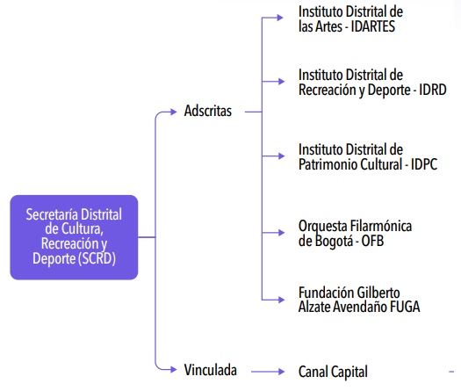

Estructura organizacional FUGA

Para el desarrollo de su objeto y funciones la Fundación Gilberto Alzate Avendaño, tendrá la siguiente estructura organizacional:

1. Junta Directiva
2. Dirección General
2.1. Oficina de Control Interno
2.2. Oficina Asesora de Planeación
2.3. Oficina Jurídica
2.4. Oficina de Control Interno Disciplinario
3. Subdirección para la Gestión del Centro de Bogotá
4. Subdirección Artística y Cultural
5. Subdirección de Gestión Corporativa

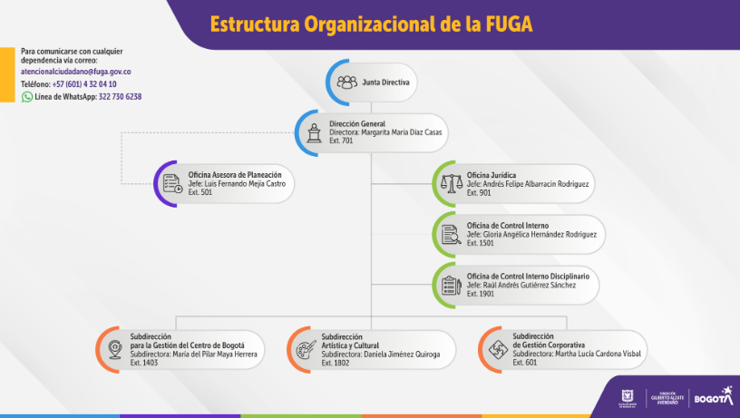

* El equipo de TICs es un proceso de la Subdirección de Gestión Corporativa.

Sistema de gestión por procesos

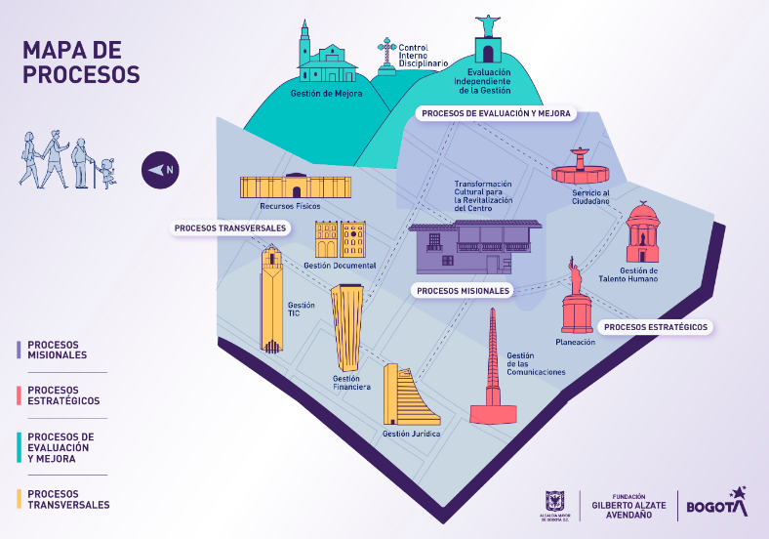

La Fundación Gilberto Alzate Avendaño desarrolla sus actividades con un enfoque basado en procesos, necesarios para la sostenibilidad del Sistema de Gestión y alineados con el
Modelo Integrado de Planeación y Gestión (MIPG). El Mapa de Procesos, consta de doce (12) procesos agrupados en cuatro (4) categorías así:

- PROCESOS ESTRATÉGICOS: En esta categoría se agrupan cuatro (4) procesos que aportan a mantener el rumbo y enfoque de la organización. El primero, asociado a la planeación de la entidad – Proceso de Planeación; el segundo aporta a que los esfuerzos y acciones de la entidad se enfoquen en responder y satisfacer las necesidades de la ciudadanía - Proceso de Servicio al Ciudadano; el tercero asociado al posicionamiento de la entidad y su interacción interna y externa a través de la comunicación- Proceso Gestión de las Comunicaciones y el cuarto, que busca el fortalecimiento de la gestión de la entidad dando prioridad al desarrollo y bienestar de todo el personal que labora en la entidad. Este último, denominado Proceso de Gestión del Talento Humano.

- PROCESOS DE EVALUACIÓN Y MEJORA: Permiten un enfoque de mejoramiento continuo. En esta categoría se encuentran dos (2) procesos: el Proceso de Gestión de Mejora y el Proceso de Evaluación Independiente de la Gestión.
- PROCESOS MISIONALES: Permiten que la entidad cumpla con su razón de ser, su misión y así pueda satisfacer las necesidades de la ciudadanía, los usuarios y grupos de interés. En esta categoría se encuentra el proceso de Transformación Cultural para la Revitalización del Centro.

- PROCESOS TRANSVERSALES: Esta categoría agrupa cinco (5) procesos de apoyo que dan el soporte para cumplir con la misión de la entidad: Proceso de Gestión Documental; Proceso de Gestión TIC; Proceso de Recursos Físicos; Proceso de Gestión Financiera y Proceso de Gestión Jurídica.

Necesidades de información

MACROPROCESOS | CATEGORÍA DE INFORMACIÓN | DESCRIPCIÓN | ACTOR EXTERNO
PROCESOS ESTRATÉGICOS | Proceso de Planeación | Informes de gestión proyectos de inversión; planes institucionales; MIPG; SIG | Entes de control  Entidades públicas rectoras de política y cabeza de sector Cultura
 | Proceso de Servicio al Ciudadano | Informes de PQRS y atención a la ciudadanía | Entes de control  Secretaría General
 | Proceso Gestión de las Comunicaciones | Informes de posicionamiento y gestión comunicaciones | Secretaría General - Alcaldía Mayor
 | Proceso de Gestión del Talento Humano | Informes de gestión de talento Humano (salud y seguridad del trabajo; bienestar; nómina, etc.) | DASC  DAFP  Entes de control
PROCESOS MISIONALES | Transformación Cultural para la Revitalización del Centro. | Avances de gestión e iniciativas desarrolladas con terceros | Aliados Públicos y privados  Entes de control
PROCESOS TRANSVERSALES | Proceso de Gestión Documental | PINAR  Actualizaciones TRD, TVD  Instrumentos de gestión de la información | Archivo Distrital y Archivo de la Nación  Entes de control
 | Proceso de Gestión TIC | Información de gestión TIC por demanda | Alta Tic
 | Proceso de Recursos Físicos | Información de mantenimiento – Sostenibilidad BIC | IDPC – Entes de Control político
 | Proceso de Gestión Financiera | Informes de ejecución presupuestal  Estados Financieros | Entes de Control y ciudadanía – control social
 | Proceso de Gestión Jurídica | Informe de ejecución contractual  Defensa jurídica | Entes de Control y ciudadanía – control social  Secretaría Distrital Jurídica
PROCESOS DE EVALUACIÓN Y MEJORA | Proceso de Gestión de Mejora | Plan MIPG  Planes de Mejoramiento  Indicadores de gestión  Gestión de Riesgo | Alcaldía Mayor  DAFP  Entes de control
 | Proceso de Evaluación Independiente de la Gestión. | Informes de evaluación gestión | Entes de control  Alcaldía Mayor  Ciudadanía

Alineación de TI con los procesos

A continuación, se presenta el análisis de los procesos de la FUGA y la relación de apoyo tecnológico requerido para su mejoramiento. A partir de una matriz de procesos versus sistemas de información y categorías de información, con el fin de identificar como las TI soportan los procesos de la institución.

PROCESOS | CATEGORÍA | SISTEMA DE INFORMACIÓN | NIVEL DE COBERTURA
Proceso de Planeación | Estratégico | PANDORA | PARCIAL
Proceso de Servicio al Ciudadano | Estratégico | SDQS | PARCIAL
Proceso Gestión de las Comunicaciones | Estratégico | GLPI | PARCIAL
Proceso de Gestión del Talento Humano | Estratégico | VHUMANO | PARCIAL
Proceso de Gestión Documental | Apoyo | ORFEO | PARCIAL
Proceso de Gestión TIC | Apoyo | GLPI | PARCIAL
Proceso de Recursos Físicos | Apoyo | CONTAR | PARCIAL
Proceso de Gestión Financiera | Apoyo | HUMANO - VSUMMER | PARCIAL
Proceso de Gestión Jurídica | Apoyo | - | -
Proceso de Gestión de Mejora | Evaluación y mejora | PANDORA | PARCIAL
Proceso de Evaluación Independiente de la Gestión | Evaluación y mejora | PANDORA | PARCIAL

- MODELO DE GESTIÓN DE TI

  - Estrategia de TI
En la FUGA la estrategia TI, se plantea con el fin de generar valor estratégico para la entidad tanto como soporte al desarrollo de su gestión misional, como para fortalecer el relacionamiento con la ciudadanía. La Estrategia se articula con el planteamiento de la Política de Gobierno Digital – MIPG en cuanto a la a su enfoque de dos líneas de acción que orientan su desarrollo: TIC para el Estado y TIC para la Sociedad.

Como soporte de estas tres líneas se trabaja sobre tres habilitadores transversales de la política: Seguridad de la Información, Arquitectura y Servicios Ciudadanos Digitales.

    - Definición de los objetivos estratégicos de TI
Los objetivos estratégicos de TI en la FUGA son los siguientes:
- Optimizar la infraestructura, dispositivos y recursos tecnológicos de la entidad, para el cumplimiento de los propósitos misionales de acuerdo con el marco normativo vigente. (Dominio de Estrategia de TI).
- Consolidar un modelo de planeación y gestión de tecnologías de la información en la Entidad que pueda adaptarse a los retos institucionales y lograr una respuesta oportuna a la ciudadanía. (Dominio de Gobierno de TI).
- Mejorar la eficiencia y calidad en los procesos de procesamiento de la información producida por las unidades de gestión misionales, transversales y estratégicas, que aporte a la analítica y aprendizaje organizacional. (Dominio de Información).
- Mejorar la confiabilidad, velocidad, seguridad, interoperabilidad y cobertura de los sistemas de información de la entidad. (Dominio de Sistemas de Información).
- Optimizar los servicios tecnológicos para el correcto funcionamiento de los procesos organizacionales y de interacción con la ciudadanía (Dominio de Servicios Tecnológicos).
- Fortalecer la cultura de uso y apropiación de las tecnologías de información como herramienta para facilitar la gestión institucional, la innovación y la toma de decisiones. (Dominio de Uso y Apropiación de las TI).

    - Alineación de la estrategia de TI con el plan sectorial y territorial
El PETI es un plan estratégico que se desarrolla en el marco del Proyecto de Inversión de la entidad 7760 – Modernización de la Arquitectura Institucional de la FUGA y aporta a este desde las metas: Implementar el 90% de la Política de Gobierno Digital y Adquirir el 100% de bienes y servicios relacionados con infraestructura tecnológica de la entidad,

Así mismo, aporta a la meta del Plan de Desarrollo Distrital “Un nuevo Contrato Social y ambiental para la Bogotá del Siglo XXI 2020-204”, meta número 493 – “Desarrollar y mantener al 100% la capacidad institucional a través de la mejora en la infraestructura física, tecnológica y de gestión en beneficio de la ciudadanía”

Esta meta está asociada al programa 56 - Gestión Pública Efectiva y al propósito 5 – Construir Bogotá Región con Gobierno Abierto, Transparencia y ciudadanía consciente del PDD.
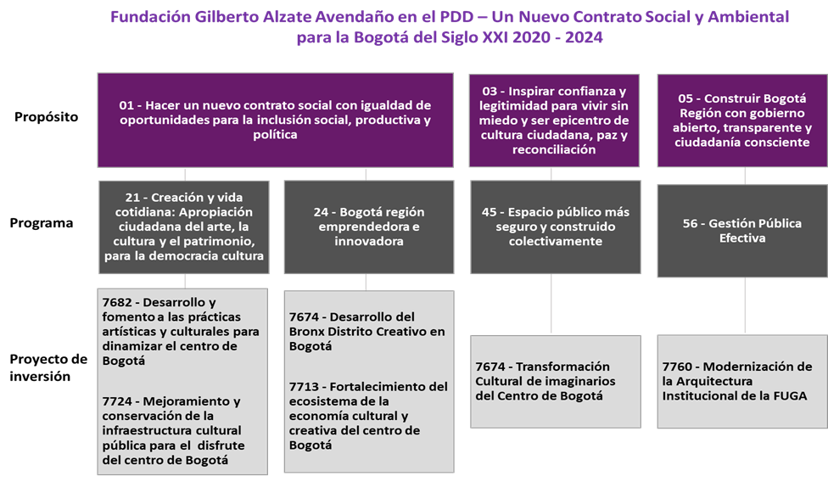
Por su parte, respecto al Plan Estratégico Sectorial, las acciones desarrolladas en el marco del PETI, aportan a los objetivos sectoriales 3,4 y 5 que plantean retos sectoriales en términos del fortalecimiento de la infraestructura y servicios tecnológicos; gestión de la información, el conocimiento para la toma de decisiones y la mejora e innovación en los sistemas de información, fortaleciendo su interoperabilidad para facilitar que la ciudadanía y usuarios puedan acceder a los servicios e información disponible.

PES Objetivos y estrategias asociadas - PETI
OBJETIVOS | Estrategia | Descripción de la estrategia | INDICADOR RELEVANTE
3.Fortalecer y desarrollar las condiciones de trabajo articulado, conjunto y complementario a nivel sectorial, intersectorial y público - privado, para diseñar y mejorar procesos e implementar estrategias, programas y proyectos que den soluciones eficaces a las necesidades culturales, patrimoniales, artísticas, creativas, recreativas y deportivas, y generen oportunidades para la ciudad. | Gestión del Conocimiento | Actualización y cualificación de las metodologías, los instrumentos y procesos de gestión, calidad e interoperabilidad de los datos y la información, para la producción y difusión del conocimiento tácito y explícito, el análisis y la toma de decisiones en las entidades del sector. | IN.76 Porcentaje de avance en los sistemas de información desarrollados
4. Fortalecer y desarrollar las capacidades de las instituciones del sector, para comprender las necesidades de la ciudadanía y los agentes del sector cultural, recreativo y deportivo, adaptándose a las transformaciones de la sociedad e interactuando de manera asertiva para mejorar la toma de decisiones formulando alternativas creativas e innovadoras. | Innovación y cultura digital | Profundización en el desarrollo de procesos de innovación y aprovechamiento de los recursos digitales y de co-creación en el sector cultura, recreación y deporte para responder a las necesidades y creatividades de la ciudadanía y los agentes del sector. | IN. 83 porcentaje de avance en estrategias y actividades de innovación y uso de tecnologías de la información para el desarrollo artístico, cultural, recreativo y deportivo
5. Gerenciar de manera efectiva e innovadora los recursos disponibles para optimizar y asegurar el desempeño institucional y el cumplimiento de la misionalidad de las entidades del sector para la garantía de los derechos culturales, recreativos y deportivos. | Modelos de Gestión | Implementación y fortalecimiento de modelos de gestión eficientes, eficaces, creativos, innovadores e interoperables en los ámbitos financieros, jurídicos, operativos y logísticos. | IN.86. Avance en modelos de gestión implementados, mantenidos y mejorados por las instituciones del sector.
 | Infraestructura y tecnologías | Actualización y fortalecimiento de la infraestructura física, tecnológica, informática y de la interoperabilidad de los sistemas de información de las entidades del sector. | IN. 88 Porcentaje de avance en herramientas, tecnologías y gobierno digital
 |  |  | IN.89 Porcentaje de avance en sistemas de información construidos

    - Alineación de la estrategia de TI con la plataforma y Plan Estratégico FUGA
Frente a la plataforma estratégica, si bien la estrategia de TI aporta de manera transversal a la gestión de la entidad, en la FUGA se establece el objetivo estratégico 5 que enfatiza en la optimización de recursos y desarrollo de capacidades para la consolidación del modelo de gestión de la entidad. En materia de estrategias del Plan Estratégico Institucional se plantean la estrategia 3 y 6 relacionadas con la estrategia TI: 1) avance en el modelo de Planeación y Gestión MIPG que incluye dos políticas de TI: 7 Gobierno Digital y 8. Seguridad Digital; y 2) la estrategia de aprovechamiento de la información y gestión del conocimiento.

OBJETIVO 5
Consolidar modelos de gestión, desarrollando capacidades del talento humano y optimizando los recursos tecnológicos, físicos y financieros para dar respuesta eficaz a las necesidades de la ciudadanía y grupos de valor
ESTRATEGIAS | PROYECTO DE INVERSIÓN | UNIDAD DE GESTIÓN
3. Fortalecimiento del modelo de planeación y gestión (MIPG) a través de estrategias de apropiación que lo acerquen a la comunidad institucional y lo alinee con los intereses de las unidades de gestión. | 7760 - Modernización de la arquitectura institucional de la FUGA | Subdirección de Gestión Corporativa
6. Fortalecimiento de los procesos de gestión de conocimiento que apunten a la producción de conocimiento; adopción de herramientas para su uso y apropiación; gestión de la información y analítica Institucional y; generación de la cultura del compartir con difusión interna y externa. | 7760 - Modernización de la arquitectura institucional de la FUGA | Subdirección de Gestión Corporativa

Estas estrategias se gestionan desde el Proyecto de inversión 7760 - Modernización de la arquitectura institucional de la FUGA. Y aportan a las metas proyecto: 1) Implementar el 90% de la Política de Gobierno Digital y 2) Adquirir el 100% de bienes y servicios relacionados con infraestructura tecnológica de la entidad de 2020 a 2024.

Así las cosas, el Plan Estratégico de Tecnologías materializa y sintetiza los retos y compromisos de la gestión de TI de la entidad, integrando las apuestas de la política de gobierno digital, los retos de plan de desarrollo, y los desafíos de la entidad desde la mirada de TICs para la sociedad y TICs para el Estado.

A continuación, se muestra un gráfico que permite ver el desafío a largo plazo en TI para la FUGA:
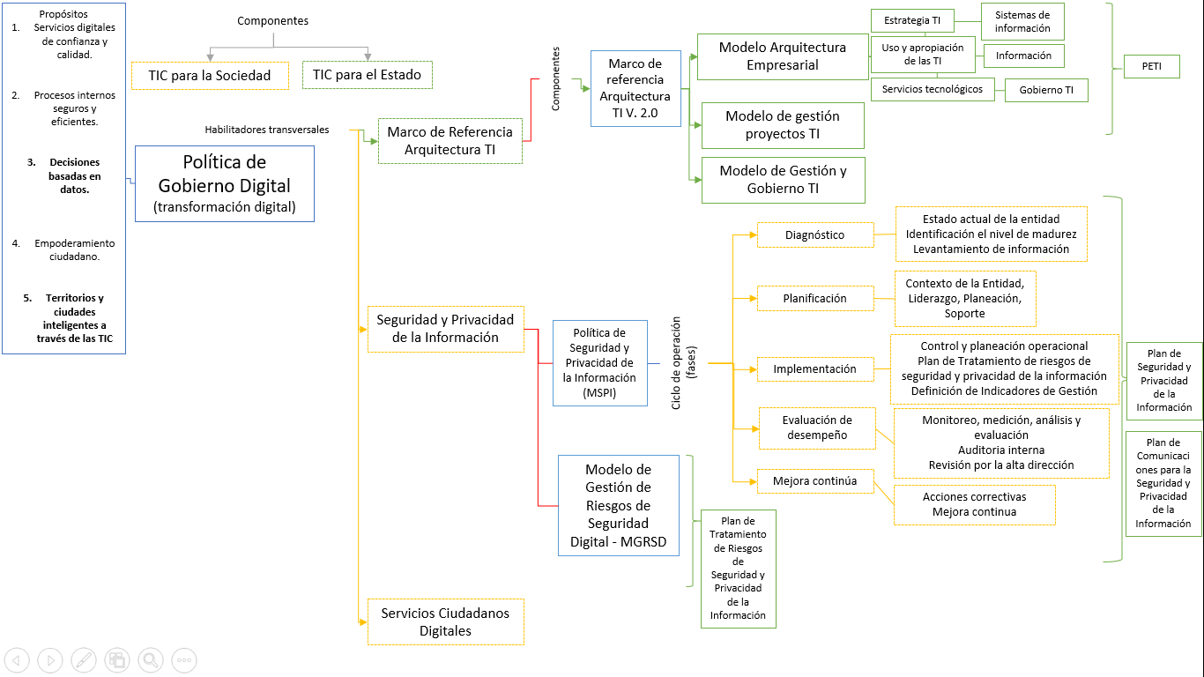
7.2 Gobierno de TI
En este apartado se presenta el modelo de gobierno de TI de la Entidad en el que se tienen en cuenta los desafíos institucionales de la gestión de TICs tanto hacia adentro como de cara a la ciudadanía.

7.2.1 Políticas de TI

Dominio | Política | Descripción
Nivel de Seguridad Legal | Confidencialidad | Los contratos suscritos entre la FUNDACIÓN GILBERTO ALZATE AVENDAÑO y personas naturales o jurídicas deberán incluir cláusulas de confidencialidad, la no revelación y entrega de información generada durante la ejecución del contrato.
Nivel de Seguridad Legal | Asignación de Recursos | Los contratos deben incluir los elementos de cómputo y comunicaciones necesarios para la ejecución satisfactoria del mismo, así como los procedimientos de conectividad, seguridad, entrenamiento y actualización de los sistemas de información de la FUNDACIÓN GILBERTO ALZATE AVENDAÑO.
Nivel de Seguridad Organizativo | Asistencia y Capacitación | Los funcionarios y contratistas deben participar en programas permanentes de inducción, capacitación y entrenamiento de uso de tecnologías de información y comunicaciones.
Nivel de Seguridad Lógico | Utilización de Recursos | Los recursos de tecnologías de información y comunicaciones de la FGAA deberán utilizarse para las actividades relacionadas con la misión de la entidad.
Nivel de Seguridad Lógico | Copias de seguridad de los datos de los usuarios | Las copias de seguridad se realizarán semanalmente de forma incremental, la copia se realizará únicamente de los archivos que se encuentran alojados en la carpeta del servidor y sincronizados.  Esto implica que el área de tecnología no se hará responsable por ningún documento que no se halla guardado en esta carpeta o en las carpetas que están publicadas en el servidor de documentos.
Nivel de Seguridad Organizativo | Copias de seguridad de los sistemas de información | Se realizará copia de seguridad de los diferentes sistemas de información que maneja la entidad periódicamente, los cuales permiten el correcto funcionamiento y accionar de la parte administrativa y operativa hacia el cumplimiento de los objetivos misionales.  Esta copia se realizará semanalmente de forma incremental, y será almacenada de forma segura en su método de almacenamiento.
 | Actualización del antivirus | La actualización del antivirus se realizará de forma periódica, de forma automatizada en caso de alguna eventualidad que el equipo presente como problemas de virus.
Nivel de Seguridad Lógico | Contraseña del usuario de inicio de sesión | Para esta contraseña se ha establecido 45 días de vencimiento, lo que indica que luego de pasar 45 días el sistema solicitara automáticamente que se asigne una nueva contraseña la cual será válida durante otros 45 días, esto por seguridad en caso de que alguna persona conozca nuestra contraseña. Impidiendo que utilicen de nuevo nuestro usuario de red.
Nivel de Seguridad Organizativo | Divulgación de políticas de seguridad | Periódicamente se le informará al usuario acerca de las ventajas y el buen uso de la confidencialidad de sus archivos de información, esta información se les recuerda por medio de la intranet y por medio de mensajes enviados a cada uno de los correos de los funcionarios.
Nivel de Seguridad Organizativo | Documentación de proyectos | Continuamente en la Intranet serán socializados los avances, la documentación de los proyectos al igual serán sensibilizados los funcionarios de la entidad para usar dicha información.
Nivel de Seguridad Organizativo | Políticas Informáticas Internas y de Seguridad | La política general está orientada a proteger la confidencialidad, integridad, disponibilidad y autenticidad de la información.

7.2.2 Cadena de valor de TI

Cadena de valor de TI FUGA
Tipo | Nombre | Descripción
Caracterización | Gestión de tecnologías | Dimensión alcance e interacción del proceso dentro de la entidad, con las entradas y salidas correspondientes.
Políticas | Seguridad de la información | Establecimiento de lineamientos a nivel de seguridad de la información
Políticas | Tratamiento de datos personales | Establecimiento de lineamientos a nivel de tratamiento de datos.
Guía | Guía metodológica de gestión de activos de información | Acción y gestión con referencia al tratamiento de activos de la entidad.
Procedimiento | Actualización del Plan Estratégico de Tecnologías de Información y Las Comunicaciones | Dicho documento contiene las actividades relevantes y como los profesionales vinculados deben realizar las gestiones correspondientes al PETI
Procedimiento | Gestión de soluciones y servicios de tecnología -Mesa de ayuda | Dicho documento contiene las actividades relevantes y como los profesionales vinculados deben realizar las gestiones correspondientes a la atención de incidentes.
Procedimiento | Gestión de soluciones y servicios de tecnologías y MTO. | Dicho documento contiene las actividades relevantes y como los profesionales vinculados deben realizar las gestiones correspondientes al mantenimiento de hardware y software.
Procedimiento | Asignación de cuentas | Dicho documento contiene las actividades relevantes y como los profesionales vinculados deben realizar las gestiones correspondientes a la gestión de cuentas de usuario de funcionarios y contratistas vinculados.
Procedimiento | Respaldo de la información | Dicho documento contiene las actividades relevantes y como los profesionales vinculados deben realizar las gestiones correspondientes al backup de la información.
Procedimiento | Implementación de soluciones y servicios de Tecnología | Dicho documento contiene las actividades relevantes y como los profesionales vinculados deben realizar las gestiones correspondientes a la implementación de software o hardware de acuerdo a las necesidades que expresen los funcionarios y contratistas.
Procedimiento | Operaciones del centro de datos | Dicho documento contiene las actividades relevantes y como los profesionales vinculados deben realizar las gestiones correspondientes en el centro de datos y los elementos que los componen.
Procedimiento | Sistemas Operativos de Servidores - Estaciones | Dicho documento contiene las actividades relevantes y como los profesionales vinculados deben realizar las gestiones correspondientes para que los sistemas funcionen de manera óptima.
Procedimiento | Gestión de incidentes, amenazas y debilidades de seguridad | Dicho documento contiene las actividades relevantes y como los profesionales vinculados deben realizar las gestiones correspondientes al tratamiento de incidentes de seguridad.
Procedimiento | Seguridad de redes | Dicho documento contiene las actividades relevantes y como los profesionales vinculados deben realizar las gestiones correspondientes a la administración de las redes de la Fundación.
Procedimiento | Consulta, actualización, revocación y supresión de datos personales | Dicho documento contiene las actividades relevantes y como los profesionales vinculados deben realizar las gestiones correspondientes a la administración de los datos personales
Procedimiento | Registro y actualización base de datos personales ante la SIC | Dicho documento contiene las actividades relevantes y como los profesionales vinculados deben realizar las gestiones correspondientes a la actualización de las bases de datos en la SIC
Formato | Plan estratégico de tecnología | Documento que enmarca las actividades asociadas al plan de tecnología en la entidad
Formato | Hoja de Vida Dispositivos Tecnológicos | Documento que contiene información asociada al hardware que posee la entidad.
Formato | Registro incidencias RED | Documento el cual permite registrar intendencias en caso que no esté disponible la automatización a través del software.
Formato | Registro incidencias | Documento el cual permite registrar intendencias en caso que no esté disponible la automatización a través del software.
Formato | Cronograma y Seguimiento de Mantenimiento infraestructura Física y TI | Documento que contiene fechas y dispositivos a los cuales se les debe realizar mantenimientos.
Formato | Ficha de proyectos | Documento que enmarca los proyectos a realizar por parte del equipo.
Formato | Set de pruebas | Documento que relaciona las pruebas que se deben enmarcar en caso de realizar modificaciones algún sistema desarrollado al interior.
Formato | Evidencia de pruebas | Documento que relaciona las pruebas que se deben enmarcar en caso de realizar modificaciones algún sistema desarrollado al interior.
Formato | checklist paso a producción | Listado de parámetros para tener en cuenta para entregar un producto desarrollado al interior.
Formato | Activos de información | Documento que enmarca los elementos a tener en cuenta para registrar un activo de información.
Formato | Requerimientos técnicos | Documento creado para que el usuario que requiera cambios a un sistema de información desarrollado al interior gestione su necesidad para realizar el escalamiento correspondiente al desarrollador
Formato | Autorización de tratamiento de datos mayores de edad | Documento que contiene las autorizaciones correspondientes para el manejo de los datos de un ciudadano por parte de la FUGA
Formato | Autorización de tratamiento de datos menores de edad | Documento que contiene las autorizaciones correspondientes para el manejo de los datos de un ciudadano por parte de la FUGA
Formato | Bases de datos FUGA | Documento que contiene las características para reportar una base de datos por parte de un funcionario de la FUGA.

7.2.3 Indicadores y Riesgos

Indicadores

A continuación, se presentan los indicadores de gestión del proceso de Gestión TICs
Gestión TIC | Porcentaje de atención oportuna de requerimientos | META | 90% | Porcentaje | (N° Requerimientos atendidos en el tiempo establecido (2 días) / N° Requerimientos solicitados) x 100
 | Porcentaje de mantenimiento de infraestructura tecnológica | META | 90% | Porcentaje | (N° de actividades ejecutadas en el periodo / Total de actividades de mantenimiento de infraestructura tecnológica programadas en el periodo) x 100%
 | Porcentaje de implementación de controles asociados al Modelo de Sistema de Gestión de Seguridad de la información MSPI | META | 85% | Porcentaje | (Promedio porcentual de Evaluación de Efectividad de controles / Calificación objetivo según el MSPI)
 | Porcentaje de disponibilidad de la infraestructura tecnológica proporcionada por la entidad | META | 90% | Porcentaje | (Número de horas totales monitoreadas por periodo - Número de horas paradas por mantenimiento monitoreadas por periodo/Número de horas totales monitoreadas por periodo) * 100

Adicionalmente en el marco de la gestión del PETI se abordarán otros indicadores:

Riesgos

A continuación, se presenta el análisis de riesgos y su gestión actual desde Tecnologías
PROCESO | RIESGO | TIPO DE RIESGO | CAUSA/ VULNERABILIDAD | CONSECUENCIA | PROBABILIDAD | IMPACTO | ZONA DE RIESGO INHERENTE
Gestión de tecnologías | Administrar inoportunamente los recursos Tecnológicos de la entidad | Riesgo Tecnológico | Insuficiente personal para atender todas las actividades del proceso | *Perdida de imagen institucional  *Sanciones administrativas, disciplinarias, fiscales y penales  *Imposibilidad de las funciones de la entidad  *Perdida de información | 3. Posible | 4. Mayor | Extremo
 |  |  | Insuficientes recursos para la gestión de las actividades proyectadas en el PETIC
Gestión de tecnologías | Acceso no autorizado a la información | Riesgo de Seguridad Digital | Debilidad en los controles de acceso | *Perdida de información  *Sanciones administrativas, fiscales o penales  * Detrimento patrimonial | 1. Rara vez | 4. Mayor | Alto
 |  |  | Ausencia de identificación y autenticación de usuarios
Gestión de tecnologías | Ataques Externos o internos | Riesgo de Seguridad Digital | Acceso a los recursos e información del Sistema | *Pérdida o robo de información  *Sanciones administrativas, fiscales o penales  * Detrimento patrimonial | 2. Improbable | 4. Mayor | Alto
Gestión de tecnologías | Daño de la información | Riesgo de Seguridad Digital | Manipulación de información por externos | *Perdida de información  *Sanciones administrativas, fiscales o penales  * Detrimento patrimonial  *Afectación a las actividades de la entidad | 3. Posible | 4. Mayor | Extremo
 |  |  | Falta de conciencia en seguridad información por parte de los funcionarios / contratistas de la entidad
Gestión de tecnologías | Denegación del servicio | Riesgo de Seguridad Digital | Incumplimiento a los planes de mantenimiento a los equipos tecnológicos, de suministro o soporte energético | *Perdida de información  *Sanciones administrativas, fiscales o penales  * Detrimento patrimonial  *Afectación e interrupción de las actividades de la entidad | 1. Rara vez | 4. Mayor | Alto
 |  |  | Ataque informático

7.2.4 Estructura organizacional de TI

La Subdirección Corporativa de la Fundación tiene la función de “Dirigir, coordinar y diseñar las estrategias y acciones que en materia de tecnología e información requiera la Fundación para su gestión.” la cual recae en el equipo de profesionales que conforman el área de TI, quienes a su vez presentan una distribución de trabajo tal como se presenta en la imagen siguiente:

Instancias de decisión de TI
Quien toma las decisiones y aprueba los planes de tecnología es el Comité Directivo de la Entidad que es el mismo Comité de Gestión y Desempeño. Es función de este mismo comité el revisar los avances de los planes y tomar las medidas de mejora en función de los resultados.

Instancia | Descripción
Comité Directivo -Comité Institucional de Gestión y Desempeño | Direccionamiento estratégico Institucional
Subdirección Corporativa | Definición de proyectos a ejecutar y recursos disponibles.

7.3 Gestión de información

7.3.1 Herramientas de análisis

La entidad actualmente se encuentra implementando iniciativas TI relacionadas con tableros de control para la visualización de información, publicación de información geográfica a través de IDECA y gestión de datos abiertos en los portales de datos abiertos Gobierno y Bogotá.

7.3.2 Arquitectura de Información

La FUGA a través de la Subdirección de Gestión Corporativa, en cabeza del proceso de Gestión TIC elaboró un esquema de la Arquitectura Empresarial deseada de la gestión de las tecnologías de información y comunicaciones en la entidad. La arquitectura se documentó a partir de los Dominios del Marco de Referencia de Arquitectura Empresarial:
estrategia TI, gobierno TI, información, sistemas de información, servicios tecnológicos y uso y apropiación.

Se debe buscar que dentro del proceso de Gestión TIC se realicen las siguientes actividades para mejorar la gestión interna del proceso para el mayor control de los roles y responsabilidades.
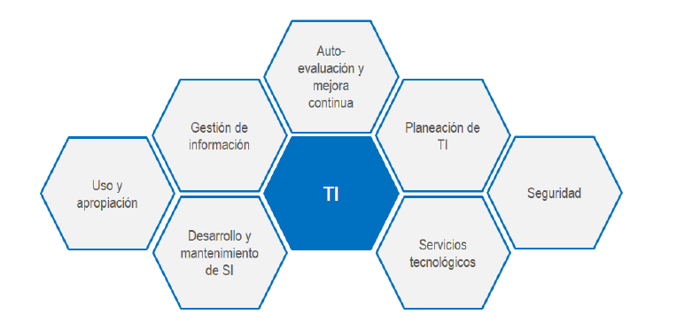
Fuente: https://mintic.gov.co/arquitecturati/630/articles-9435_Guia_Proceso.pdf

7.4 Sistemas de información.

7.4.1 Arquitectura de sistemas de información
Cada uno de los sistemas de información de la entidad cuenta con una estructura modular propia y su metodología de desarrollo es particular. Se trabajará en la estandarización de las metodologías de arquitectura de sistemas de información.

7.4.2 Implementación de sistemas de información
Se proyecta para la gestión de la vigencia 2022 realizar una integración entre el sistema de gestión de documentos Orfeo y pandora, para lo cual se determinan algunos factores a realizar y tener en cuenta en las fases de levantamiento de requerimientos expuestos en la fila 1 y 2 de la tabla que se puede ver a continuación, de la misma forma se proyecta las gestiones de integración que se pueden realizar desde Pandora.
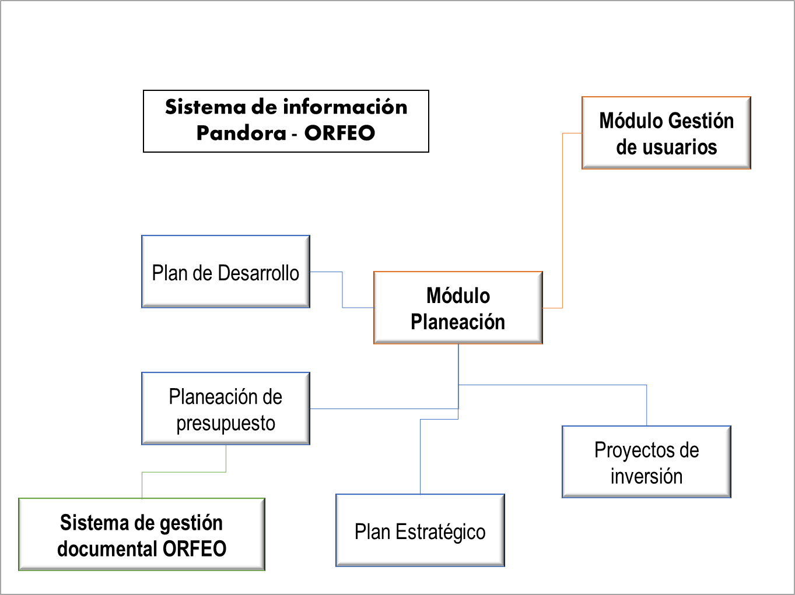

Sistema de información | Propósito funcional de la integración | Protocolo de la integración | Esquema de seguridad
Sistema de Gestión de documentos electrónicos de Archivo - ORFEO | APOYO | Webservices SOAP  Tablas de Retención Documental TRD Expedientes Electrónicos  Anulación  Digitalización  Archivo | Roles de acceso y credenciales de  usuarios con  niveles de gestión  de la información.
Sistema de Información para la Planeación y Gestión Institucional - PANDORA | DIRECCIONAMIENTO ESTRATÉGICO | - Módulo Seguimiento Proyectos  - Módulo Control Interno  - Módulo Indicadores  - Módulo Sistema Integrado de Gestión  - Módulo Plan Anual de Caja (PAC) | Roles de acceso y credenciales de usuarios con niveles de gestión de la información.

7.4.3 Servicios de soporte técnico

El servicio de soporte técnico se realiza por solicitud y se atiende a través de mesa de ayuda. Los protocolos implementados son los establecidos en el numeral de 7.2.2 Cadena de valor.

7.5 Uso y apropiación

Teniendo en cuenta que en las entidades hay resistencia al cambio, y el equipo humano está acostumbrado a hacer las cosas como de costumbre, se requieren estrategia de gestión del cambio para generar una cultura de TI en la entidad. Para ello se han planteado diferentes estrategias y sensibilizaciones (capacitaciones) con los grupos de interés.

Estrategia y Tácticas -Sensibilizaciones
Grupo de Interés | Estrategia
Colaboradores internos Misionales | Actividades de acompañamiento en el diseño y planeación de los proyectos TI de las unidades de gestión.
Colaboradores internos de procesos transversales y estratégicos. | Actividades de acompañamiento en la implementación de los proyectos TI de las unidades de gestión.  Actividades de soporte y asesoramiento que brindan el aprovisionamiento, seguridad y soporte técnico requerido a los usuarios.
Externos (agentes del Sector Artístico, cultural y creativo y la ciudadanía.) | Aún no se cuenta con servicios tecnológicos de uso de los grupos de interés externo.

Mapa de ruta
Mapa de ruta de los proyectos de TI
ID | Componente | Nombre | Objetivos del proyecto
01 | Infraestructura y Servicios tecnológicos | Mantenimientos a dispositivos tecnológicos | - Mantener actualizados y funcionando correctamente los dispositivos tecnológicos  - Mejorar confiabilidad, velocidad y cobertura de los sistemas de información y servicios de Tecnología Informática (TI).
02 | Infraestructura y Servicios  Tecnológicos | Adquisición de licenciamiento para la entidad | Adquirir las licencias necesarias para el funcionamiento de los diferentes programas, bases de datos, sitios WEB utilizados en la entidad y renovación de licenciamiento de Plataforma de correo electrónico.
03 | Desarrollo de SI apoyo | Fortalecimiento sistema gestión documental Orfeo | 1. Desarrollar nuevas funcionalidades del sistema de acuerdo con los requerimientos de  gestión documental: Reportes de TRD, expedientes FUID.  2. Soporte y actualización de la herramienta con relación a las posibles incidencias que se presenten sobre la herramienta.
04 | Desarrollo de SI apoyo | Implementación módulos Pandora | Mejorar la eficiencia en los procesos de procesamiento de la información producida por las unidades de gestión misionales, transversales y estratégicas, con el propósito de medir el desempeño institucional.
05 | Arquitectura | Metodología Gestión de la continuidad del negocio Gestión TIC | BIA BCP DR DRP | Analizar y diseñar estrategias óptimas de recuperación cuando una disrupción se presente en la Fundación Gilberto Alzate

8.3 Portafolio de iniciativas y proyectos

PY01
Mantenimiento dispositivos tecnológicos.
COMPLEJIDAD: Media
JUSTIFICACIÓN: El proceso gestión Tic proyecta una serie de actividades que deben soportar y apoyar el adecuado servicio de los dispositivos con relación al hardware y software que tiene la entidad, este tipo de mantenimiento suele ser preventivo y correctivo con el fin de generar una vida útil adecuada al servicio.
OBJETIVOS:
ESTRATÉGICO:
Garantizar el adecuado servicio de los dispositivos con relación al hardware y software que tiene la entidad.
ESPECÍFICOS:
1. Mantener actualizados y funcionando correctamente los dispositivos tecnológicos.
2. Mejorar confiabilidad, velocidad y cobertura de los sistemas de información y servicios de Tecnología Informática (TI).
ENTREGABLES ESPERADOS DEL PROYECTO
Evidencias imágenes o informes correspondientes a la ejecución del cronograma de actividades.
INDICADORES BÁSICOS DEL LOGRO DE LOS OBJETIVOS DEL PROYECTO
Cantidad de mantenimiento planeado vs el ejecutado (Ver indicador de proceso)
FACTORES CRÍTICOS DE ÉXITO DEL PROYECTO
- Dimensionar los recursos informáticos necesarios para el correcto funcionamiento de los dispositivos.
BENEFICIOS
Proporcionar que la entidad, y especial sus funcionarios, cuenten la disponibilidad de los servicios.
COSTOS ESTIMADOS
Con recursos internos de la Fundación Gilberto Álzate, prestación de servicios del proceso de gestión TIC: $ 11.000.000
RIESGOS DE NO HACERLO:
Fallas en la operación de los diferentes servicios y dispositivos tecnológicos.

PY02
Licenciamiento, adquisición de software, y soporte y acompañamiento técnico.
COMPLEJIDAD: Media
JUSTIFICACIÓN: Adquirir las licencias necesarias para el funcionamiento de los diferentes programas, bases de datos, sitios WEB utilizados en la entidad y de plataforma de correo electrónico, así como los de software de Inventarios, Nómina y Gestión Humana, y el soporte y acompañamiento técnico al aplicativo Visual Summer.
OBJETIVOS:
ESTRATÉGICO:
Garantizar la adquisición, soporte y acompañamiento de las licencias, software y aplicativos que manejan las distintas áreas de la entidad para su óptimo funcionamiento.
ESPECÍFICOS:
1. Mantener el normal funcionamiento de programas, bases de datos, sitios WEB utilizados en la entidad y de plataforma de correo electrónico.
2. Gestionar el arrendamiento del software de Inventarios, Nómina y Gestión Humana.
3. Gestionar el soporte y acompañamiento técnico al aplicativo Visual Summer.
ENTREGABLES ESPERADOS DEL PROYECTO
Contrato adquisición de licencias y arrendamiento de software de Inventarios, Nómina y Gestión Humana, y soporte y acompañamiento técnico al aplicativo Visual Summer.
INDICADORES BÁSICOS DEL LOGRO DE LOS OBJETIVOS DEL PROYECTO
Ver formato seguimiento planes.
FACTORES CRÍTICOS DE ÉXITO DEL PROYECTO
Contar con un licenciamiento en la nube correspondiente a cuentas de correo electrónico con herramientas colaborativas a disposición de los funcionarios y contratistas.
BENEFICIOS
Proporcionar a los colaboradores de la entidad servicios de correo electrónico, programas, sitios web utilizados en la entidad.
COSTOS ESTIMADOS
Con recursos internos de la Fundación Gilberto Álzate, Acuerdo Marco: $276.727.000 valores tomados del PAA 2024.
RIESGOS DE NO HACERLO:
Incapacidad de comunicación interna y externa vía correo electrónico.

PY03
Fortalecimiento sistema gestión documental ORFEO
COMPLEJIDAD: Media
JUSTIFICACIÓN: Se plantea este proyecto para que se lleve a cabo la implementación de herramientas que permitan fortalecer los datos generados en el sistema de gestión documental pueden ser a nivel de aplicación, base de datos o banco de imágenes.
OBJETIVOS:
ESTRATÉGICO:
Proveer la adecuada administración de la gestión documental de la entidad a través de un sistema de información robusto.
ESPECÍFICOS:
1. Desarrollar nuevas funcionalidades del sistema de acuerdo con los requerimientos de gestión documental: Reportes de TRD, expedientes FUID.
2. Módulo para gestionar desde los borradores hasta su radicación y firma electrónica, con consecutivo de radicación independiente para las CIRCULARES
3, Módulo para gestionar desde los borradores hasta su radicación y firma electrónica, con consecutivo de radicación independiente para las ACTAS
4. Integración de Pandora con Orfeo a través de servicios web con un API-REST
5. Soporte y actualización de la herramienta con relación a las posibles incidencias que se presenten sobre la herramienta.
ENTREGABLES ESPERADOS DEL PROYECTO
Herramientas operativas que permitan tener el sistema actualizado y operando correctamente.
INDICADORES BÁSICOS DEL LOGRO DE LOS OBJETIVOS DEL PROYECTO
N/A
FACTORES CRÍTICOS DE ÉXITO DEL PROYECTO
- Disponibilidad en el tiempo para la realización del desarrollo por parte del grupo interno de tecnología.
BENEFICIOS
- La implementación de una herramienta que pueda tener la información relacionada con la adecuada administración de la gestión documental.
COSTOS ESTIMADOS
Con recursos internos de la Fundación Gilberto Álzate, prestación de servicios del proceso de gestión TIC: $96.696.900 valores tomados del PAA 2024 Versión I.
RIESGOS DE NO HACERLO:
Incumplir logros definidos plan de acción.

PY04
Implementación módulos Pandora
COMPLEJIDAD: Media
JUSTIFICACIÓN: Se plantea este proyecto para atender las necesidades de sistemas de información que presenta la comunidad institucional para atender el procesamiento de datos provenientes de la ejecución de los proyectos de inversión, así como de también de los procesos transversales y de apoyo.
OBJETIVOS:
ESTRATÉGICO:
Mejorar la eficiencia en los procesos de procesamiento de la información producida por las unidades de gestión misionales, transversales y estratégicas, con el propósito de medir el desempeño institucional.
ESPECÍFICOS:
1. Poner en producción los módulos Seguimiento proyectos de inversión, Control Interno, Indicadores y Sistema de gestión.
2. Diseñar tableros de control para seguimiento a presupuesto, proyectos de inversión y Control interno.

ENTREGABLES ESPERADOS DEL PROYECTO
Informes de Jira con los Sprint adelantados semanalmente.
INDICADORES BÁSICOS DEL LOGRO DE LOS OBJETIVOS DEL PROYECTO
N/A
FACTORES CRÍTICOS DE ÉXITO DEL PROYECTO
- Disponibilidad de tiempo para la realización del desarrollo por parte de los profesionales funcionales.
BENEFICIOS
- Mejorar en oportunidad, completitud y consistencia, los datos e información de los procesos que pasarán al sistema de información Pandora.
COSTOS ESTIMADOS
Con recursos internos de la Fundación Gilberto Álzate, prestación de servicios del proceso de gestión TIC: $154.661.100
RIESGOS DE NO HACERLO:
Demoras y pérdida de información en procesos misionales, transversales y estratégicos.

PY05
Metodología Gestión de la continuidad del negocio Gestión TIC | BIA BCP DR DRP
COMPLEJIDAD: Media
JUSTIFICACIÓN: Se plantea este proyecto para atender las necesidades de Gobierno digital en varios componentes entre ellos seguridad digital y Gobernanza.
OBJETIVOS:
ESTRATÉGICO:
Mejorar la eficiencia de la respuesta en caso de un evento critico para la entidad.
ESPECÍFICOS:
1. Documentar acciones asociadas al establecimiento de servicios en producción de elementos tecnológicos.

ENTREGABLES ESPERADOS DEL PROYECTO
Metodología desarrollada y aprobada por el comité de Gestión de desempeño.
INDICADORES BÁSICOS DEL LOGRO DE LOS OBJETIVOS DEL PROYECTO
N/A
FACTORES CRÍTICOS DE ÉXITO DEL PROYECTO
- Disponibilidad de tiempo para la realización del desarrollo por parte de los profesionales funcionales.
BENEFICIOS
- Mejorar en oportunidad, completitud y consistencia en caso de fallas en la infraestructura de la entidad.
COSTOS ESTIMADOS
Con recursos internos de la Fundación Gilberto Álzate, prestación de servicios del proceso de gestión TIC - Vinculadas al profesional contratista que lidera el establecimiento del PETI
RIESGOS DE NO HACERLO:
Demoras y pérdida de información en procesos misionales, transversales y estratégicos.

8.4 Proyección de presupuesto área de TI

CATEGORIA
 | 2021 | 2022 |  | 2023 | 2024
Hardware | $ 6.288.000 | $23.703.550 |  | $14.939.275 | $153.024.016
Software | $ 76.398.347 | $265.489.700 |  | $166.505.450 | $301.149.000
Servicios | $ 356.596.537 | $131.824.377 |  | $210.974.596 | $424.893.000
Total | $ 439.282.884 | $441.017.627 |  | $392.419.321 | $879.066.016

- PLAN DE COMUNICACIONES DEL PETI
Divulgación y comunicación interna de los proyectos de TI

Para la apropiación de la estrategia TI se integrará en el Plan de comunicaciones de la entidad un segmento para el PETI en el que se precise que las socializaciones en materia de TI se dirigirán, principalmente, al recurso humano de planta permanente, contratistas y demás personas que hagan uso de los servicios TI que brinda la Fundación.

Así mismo, se buscará aplicar una estrategia de apropiación al interior de la entidad a través de la sensibilización a los funcionarios y contratistas para que conozcan de los proyectos y a través metas de TI, dicha socialización se realiza a través de las capacitaciones de inducción y reinducción y así mismo se realizaran publicaciones en la intranet.

- SEGUIMIENTO Y MEJORA
A partir de la medición de indicadores TICs y la aplicación y análisis de los indicadores de uso y apropiación de tecnologías de la información (TI) en la entidad, se tomarán las medidas que correspondan para continuar generando una cultura TIC y un fortalecimiento en su uso y apropiación en la entidad, los seguimientos están determinados para los diferentes planes y se usará el formato correspondiente emitido por la oficina de planeación .

- PLANES ADMINISTRADOS POR EL PROCESO GESTIÓN TECNOLÓGICA

En el presente documento se realiza la integración de los diferentes planes que son administrados desde el proceso TIC, derivado de las diferentes actualizaciones realizadas a la documentación para las vigencias 2023-2027. Con lo anterior, se da cumplimiento al Decreto 612 de 2018, a continuación, se contextualizan las principales acciones a realizar y cómo ellas se registran en la ficha de proyectos del PETI expuesto antes.

11.1 Plan de Seguridad y Privacidad de Información

Objetivo General

Crear un documento de lineamientos de buenas prácticas en Seguridad y Privacidad para la Fundación Gilberto Alzate.

Objetivos Específicos

• Realizar informe a partir de los controles aplicados de seguridad de información en la entidad, a partir del instrumento De medición establecido en el indicador de proceso.

• Optimizar la gestión de la seguridad de la información al interior de la entidad.

Descripción del Ciclo de operación

A continuación, se entra en detalle con respecto funcionamiento del modelo de operación, a través de la descripción detallada de cada una de las cinco (5) fases que lo comprenden. Contienen objetivos, metas y herramientas (guías) que permiten que la seguridad y privacidad de la información sea un sistema de gestión sostenible dentro de la Fundación Gilberto Alzate Avendaño.

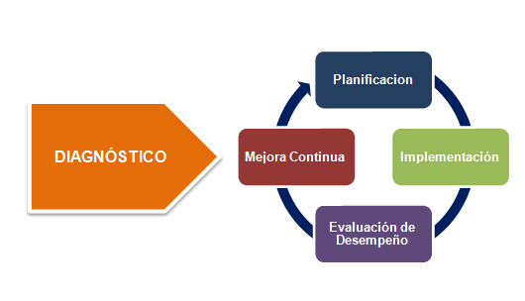

Diagnóstico

Planificación

A continuación, se resume mediante tablas la integración de los documentos que se deben tener en cuenta para una adecuada aplicación del modelo anteriormente relacionado.

Planificación
Metas | Resultados | MSPI
Política de Seguridad y Privacidad de la Información | Documento con la política de seguridad de la información, debidamente aprobado por la alta Dirección y socializada al interior de la Entidad. | Se debe revisar y actualizar sí es preciso

Implementación

Esta fase le permitirá a la Entidad, llevar la implementación de la planificación realizada en la fase anterior del MSPI.
Fase de Evaluación de Desempeño

El proceso de seguimiento y monitoreo del MSPI se hace con base a los resultados que arrojan los indicadores de la seguridad de la información propuestos para verificación de la efectividad, la eficiencia y la eficacia de las acciones implementadas.

Metas | Resultados
Revisión y seguimiento, a la implementación del MSPI. | Documento con el plan de seguimiento y revisión del MSPI revisado y aprobado por la alta Dirección. | Evaluación del desempeño.
Plan de Ejecución de Auditorias | Documento con el plan de ejecución de auditorías y revisiones independientes al MSPI, revisado y aprobado por la Alta Dirección. | Guía de Auditoría.

Actividades a Realizar por la FUGA

Realizar medición MSPI de acuerdo a los controles mínimos de la norma y establecer un rango de Apropiación de acuerdo al resultado.

Aplicar los controles determinados por el instrumento de medición de la entidad.

11.2 Plan de Tratamiento de Riesgos de Seguridad y Privacidad de la Información

A continuación, se define las medidas de seguridad identificadas para desarrollar el plan de tratamiento para los riesgos de Seguridad y Privacidad de la Información, Seguridad Digital de la entidad

- Fase 1: Análisis de la información

Se desarrollarán las siguientes actividades:

- Aplicar las políticas de tratamiento de riesgos.

- Determinar los controles (se desprenden de las medidas) aplicados en la FUGA en su matriz de riesgos.

- Determinar los riesgos que van a ser incluidos en el Plan de Tratamiento de Riesgos.

• Fase 2: Desarrollo de los proyectos

En esta fase se realizarán las actividades que permitan la estructuración de las medidas.

- Determinar el nombre de la medida.

- Definir los responsables de cada medida.

- Establecer el objetivo de cada medida.

- Elaborar la justificación de la medida.

- Definir las actividades a realizar para el desarrollo de la medida.

• Fase 3: Ciclo de vida del tratamiento de riesgos

Definir las actividades a realizar por cada uno de los elementos del ciclo de vida del Plan de Tratamiento de Riesgos.

Actividades a realizar por la FUGA

En el establecimiento de la matriz de riesgos de la entidad se realiza el control de riesgos en las fases determinadas anteriormente descritas en consecuencia se realizan actividades para controlar las siguientes posibles acciones:

- Proteger del Acceso no autorizado a la información.

- Blindar a la entidad de Ataques Externos o internos.

- Proteger los activos de información contra el Daño de la información.

- Proteger a la entidad de un ataque de Denegación del servicio.

La entidad en su matriz de riesgos general establece los riesgos de seguridad digital y el proceso de gestión TIC realiza el seguimiento y control de los mismos aportando las evidencias correspondientes en la gestión de riesgos el cual se aporta trimestralmente.

11.3 Plan de Comunicación de Seguridad y Privacidad Fundación Gilberto Alzate Avendaño

Objetivo

Fortalecer la cultura de la Seguridad de la Información en los colaboradores de la FUGA a través de herramientas que le permitan apropiar conocimientos y buenas prácticas aplicadas a la seguridad y privacidad de la información, para contrarrestar de manera eficaz las amenazas y vulnerabilidades que ponen en riesgo la confidencialidad, integridad y disponibilidad de la Información de la Entidad, proporcionando una eficiente gestión de la operatividad en cada uno de los procesos.

PLANEAR – Equipo inicial encargado del programa

El equipo encargado de ejecutar el Plan de Comunicaciones de Seguridad y Privacidad de la Información está compuesto por:

RESPONSABLE | RESPONSABILIDADES
Equipo de Apropiación  (Profesionales del proceso Gestión TIC) | - Brindar orientaciones de ejecución, diseñar instrumentos de medición, desarrollar, dirigir, gestionar y realizar seguimiento a la ejecución del Plan de Comunicaciones de Seguridad y Privacidad de la Información.
Equipo de Apropiación  (Profesionales del proceso Gestión TIC) | - Apoyar en la creación de piezas gráficas, material de diseño etc. que se requiera dentro del Plan.
Equipo de Comunicaciones(Profesionales de la Oficina Asesora de Comunicaciones) | - Apoyar en la publicación y difusión de las actividades del Plan de Comunicaciones de Seguridad y Privacidad de la Información., en los diferentes medios de comunicación con los que cuenta la FUGA.

Medios y herramientas de comunicación para el Plan de Comunicaciones de Seguridad y Privacidad de la Información

A continuación, se relacionan los medios y herramientas de comunicación que se tendrán en cuenta para la ejecución del plan:

N° | Medios y Herramientas
1 | Micrositio SGSI - Intranet
2 | Capacitaciones
3 | WhatsApp- grupo institucional
HACER-Ejecución de Actividades

Durante esta fase se identifican las actividades que apoyarán el desarrollo del Plan de comunicaciones de Seguridad y Privacidad de la Información, estableciendo fechas y las frecuencias con la que se realizarán las actividades para obtener los resultados esperados, contemplando los temas a tratar, los canales de ejecución, las herramientas y medios necesarios para impartirlas.

A continuación, se relacionan las actividades y la planeación del periodo a ejecutar del Plan de comunicaciones Seguridad y Privacidad de la Información, se definen los contenidos a divulgar, así como medios o canales de comunicación a utilizar y la frecuencia o período de divulgación

N.º | Tema | Canal | Herramienta | Fecha de Ejecución | Frecuencia
3 | - Sensibilizar la Política de Seguridad y privacidad de la Información.  - Divulgar los deberes, responsabilidades y el papel que juega el colaborador en la seguridad de la información.  - Conocer e interiorizar el acuerdo de confidencialidad | Presencial  Virtual | Presentaciones, Videos | Inducción y re inducción | Por demanda

Del mismo modo se debe tener en cuenta las capacitaciones que se gestionaran a través del PIC las cuales se integran de manera oficial a las socializaciones planeadas en el micrositio (intranet).

- ANEXOS
- Cronograma mantenimiento infraestructura TIC.
- Formato planes con los proyectos consignados para determinar su ejecución y seguimiento.

- GLOSARIO DE TÉRMINOS Y SIGLAS

A continuación, se presenta la terminología y siglas utilizadas en el documento.
Análisis de Brecha | Se refiere a la identificación, comparación y análisis de las diferencias entre un estado o situación actual y el estado o situación  deseada. Permite planear las arquitecturas de transición necesarias para implementar y alcanzar la arquitectura empresarial.
Ambiente (de  desarrollo, pruebas o producción) | Es la infraestructura tecnológica (hardware y software) que permite  desarrollar, probar o ejecutar todos los elementos o componentes  para ofrecer un servicio de Tecnologías de la Información.
Ámbito | Área o temática que aborda un dominio y que agrupa temas comunes dentro del dominio. Es la segunda capa del diseño conceptual del Marco de Referencia de Arquitectura Empresarial.
Arquitectura de  Información | Define la estructura con la cual está representada y almacenada la información de una organización, lo mismo que los servicios y los flujos de información existentes y que soporta. Incluye el modelo conceptual, el modelo de indicadores, los componentes de información y sus relaciones, y la representación lógica y física de los datos, entre otros. Esta arquitectura expresa también la relación que tiene con la arquitectura misional y con las demás arquitecturas de TI.
Arquitectura de  Servicios  Tecnológicos | También es conocida como Arquitectura de infraestructura. Incluye todos los elementos de TI que soportan la operación de la institución, entre los que se encuentran la plataforma hardware, la plataforma de comunicaciones y el software especializado (sistema operacional, software de comunicaciones, software de integración y manejadores de bases de datos, entre otros).
Arquitectura de  Sistemas de  Información | Describe cada uno de los sistemas de información y sus relaciones entre ellos. Esta descripción se hace por medio de una ficha técnica que incluye las tecnologías y productos sobre los cuales está construido el sistema, su arquitectura de software, su modelo de datos, la información de desarrollo y de soporte, y los requerimientos de servicios tecnológicos, entre otros. Las relaciones entre los sistemas de información se detallan en una Arquitectura de Integración, que muestra la manera en que los sistemas comparten información y se sincronizan entre ellos. Esta arquitectura debe mostrar también la manera como los sistemas de información se relacionan con el software de integración (buses de servicios), de sincronización (motores de procesos), de datos (manejadores de bases de datos) y de interacción (portales), entre otros.
Arquitectura de  software | Describe el conjunto de componentes de software que hacen parte  de un sistema de información y las relaciones que existen entre ellos.  Cada componente de software está descrito en términos de sus características funcionales y no funcionales. Las relaciones se expresan a través de conectores que reflejan el flujo de datos, de control y de sincronización. La arquitectura de software debe describir la manera en que el sistema de información maneja aspectos como seguridad, comunicación entre componentes, formato de los datos, acceso a fuentes de datos, entre otros.
Arquitectura de  transición | Describe la estructura y las relaciones de todos los elementos de TI  de una organización. Se descompone en arquitectura de información, arquitectura de sistemas de información y arquitectura de servicios tecnológicos. Incluye además las arquitecturas de referencia y los elementos estructurales de la estrategia de TI (visión de arquitectura, principios de arquitectura, lineamientos y objetivos estratégicos).
Capacidades de TI | Son un subconjunto de las capacidades institucionales operativas  que tienen como propósito asegurar el adecuado aprovisionamiento del talento humano y los recursos que se necesitan para ofrecer los  servicios de TI definidos en su catálogo.
Catálogo de servicios  de TI | Es un inventario detallado y documentado de los servicios de TI que  la institución tiene implementados y que se encuentran activos, incluyendo los que están disponibles para ser desplegados. El catálogo de servicios de TI es el subconjunto del portafolio de servicios publicados para los usuarios.
Catálogo de  sistemas de  información | Es un inventario detallado y documentado que contiene las fichas  técnicas de los sistemas de información de una institución. Este es  uno de los artefactos que se utiliza para describir la arquitectura de  sistemas de información.
Componente de  información | Es el término utilizado para referirse al conjunto de los datos, la  información, los servicios de información y los flujos bajo un único  nombre.
Dominio | Cada uno de los seis componentes que conforman la estructura de  la primera capa del diseño conceptual del Marco de Referencia de  Arquitectura Empresarial para la gestión de TI. Los dominios son las  dimensiones desde las cuales se debe abordar la gestión estratégica  de TI. Agrupan y organizan los objetivos, áreas y temáticas relativas  a las TI.
Estrategia TI | Es el conjunto de principios, objetivos y acciones concretas que  reflejan la forma en la cual una entidad decide utilizar las Tecnologías  de la Información para permitir el logro de su misión de una manera  eficaz. La Estrategia TI es una parte integral de la estrategia de una  entidad.
Gestión TI | Es una práctica, que permite operar, innovar, administrar, desarrollar  y usar apropiadamente las tecnologías de la información (TI), con el  propósito de agregar valor para la organización. La gestión de TI permite a una organización optimizar los recursos, mejorar los procesos de negocio y de comunicación y aplicar las mejores prácticas.
Gobierno de TI | Es una práctica, orientada a establecer unas estructuras de relación  que alinean los procesos de negocio con los procesos, recursos y estrategias de TI, para agregar valor a las organizaciones y apoyar el cumplimiento de sus objetivos estratégicos. El gobierno de TI, gestiona y controla los riesgos, mide el desempeño de TI, busca optimizar las inversiones de TI y establecer un esquema de toma de  decisiones de TI. El gobierno de TI, es parte del gobierno corporativo o empresarial.
Nube | Término usado para referirse a la computación en la nube (cloud computing). Trata de los servicios en la web que proveen características básicas y avanzadas de procesamiento y almacenamiento.
Proyecto | Es un conjunto estructurado de actividades relacionadas para  cumplir con un objetivo definido, con unos recursos asignados, con  un plazo definido y un presupuesto acordado.
Servicio de TI | Es una facilidad elaborada o construida usando tecnologías de la  información para permitir una eficiente implementación de las capacidades institucionales. A través de la prestación de estos servicios es que TI produce valor a la organización. Los servicios de  información son casos particulares de servicios de TI. Los servicios de TI deben tener asociados unos acuerdos de nivel de servicio.
Servicio Tecnológico | Es un caso particular de un servicio de TI que consiste en una facilidad directamente derivada de los recursos de la plataforma tecnológica (hardware y software) de la institución. En este tipo de servicios los Acuerdos de Nivel de Servicio son críticos para garantizar algunos atributos de calidad como disponibilidad, seguridad, confiabilidad, etc.

- Control de cambios
Fecha | Versión | Razón del cambio | Verificación SIG
18/12/2023 | 1 | Versión inicial

Elaboró: | Revisó | Aprobó:
Edwin Gustavo Díaz Méndez  Profesional Contratista – TIC | Luis Fernando Mejía Castro  Subdirector de Gestión Corporativa  Mónica Paola Moreno  Contratista – Subdirección de gestión corporativa | Comité Directivo  de enero de 2024

https://www.culturarecreacionydeporte.gov.co/es/scrd-transparente/plan-de-accion/plan-estrategico-sectorial-sdcrd

